PARAIŠKA
TARŠOS LEIDIMUI PAKEISTI NR.TL-KL.1-15/2015

1 4 2 0 9 5 8 4 2
(Juridinio asmens kodas)

UAB„APK, Liepų g.87O, Klaipėda, 92195
Tel. 8-671 11652, faksas: -; el. pašto adresas uab.apk@gmail.com
(Veiklos vykdytojo, teikiančio paraišką, pavadinimas, adresas, telefono, fakso Nr., elektroninio pašto adresas)

Laivų perdirbimas, Minijos g.180, Klaipėda, 93269
(ūkinės veiklos pavadinimas, adresas)

3 - Kriterijai, kuriuos atitinkančių įrenginių eksploatavimui reikia specialiosios dalies atliekų apdorojimui (naudojimui ar šalinimui, įskaitant paruošimą naudoti ir šalinti) ir laikymui
3.1 – apdorojamos atliekos (naudojamos ar šalinamos, įskaitant paruošimą naudoti ir šalinti) ir (ar) laikomos atliekos, išskyrus atvejus, kai vadovaujantis Taršos integruotos prevencijos ir kontrolės leidimų išdavimo, pakeitimo ir panaikinimo taisyklių, patvirtintų Lietuvos Respublikos aplinkos ministro 2013 m. liepos 15 d. įsakymu Nr. D1-528 „Dėl Taršos integruotos prevencijos ir kontrolės leidimų išdavimo, pakeitimo ir galiojimo panaikinimo taisyklių patvirtinimo“, 1 priedu tokiai veiklai reikia turėti Taršos integruotos prevencijos ir kontrolės leidimą;

6 - Kriterijus, kurį atitinkančių įrenginių eksploatavimui reikia specialiosios dalies laivų perdirbimui

(nurodoma, kokius kriterijus pagal Taisyklių 1 priedą atitinka įrenginys)

Dainius Paplauskas, Direktorius, tel. 8-698 71077, faksas -, uab.apk@gmail.com
(kontaktinio asmens duomenys, telefono, fakso Nr., el. pašto adresas)

UAB“APK“ veiklavietėje adresu Minijos g.180, krantinje Nr.133A veiklai 2015-03-17 buvo išduotas Taršos leidimas Nr.TL-KL.1-15/2015. Taršos leidimas su specialiąja leidimo dalimi „Laivų perdirbimas“ buvo išduotas laivų, patenkančių į 2013-11-20 Europos Parlamento ir Tarybos Reglamento (ES) Nr. 1257/2013 „Dėl laivų perdirbimo“ taikymo sritį.

UAB APK“ pageidauja perdirbti toje pačioje krantinėje Nr.133A, nekeičiant laivų perdirbimo pajėgumų bei technologinio išmontavimo pobūdžio, ir laivus, nepatenkančius į 2013-11-20 Europos Parlamento ir Tarybos Reglamento (ES) Nr. 1257/2013 „Dėl laivų perdirbimo“ taikymo sritį. Šių laivų demontavimas prisikiriamas atliekų (eksploatuoti netinkamų transporto priemonių) tvarkymo veiklai, todėl buvo atliktos poveikio aplinkai vertinimo procedūros - PAV atranka „Eksploatuoti netinkamų transporto priemonių išmontavimas“

Aplinkos apsaugos agentūra 2018-04-09 raštu Nr.(28.3)-A4-3246 pateikė „Atrankos išvada dėl UAB“APK“ planuojamos ūkinės veiklos – eksploatuoti netinkamų transporto priemonių (laivų) išmontavimo, Minijos g.180, Klaipėdos m., prieKlaipėdos valstybinio jūrų uosto krantinės Nr.133A - poveikio aplinkai vertinimo“. Rašto kopija pateikta priede 1.

BendroJI PARAIŠKOS DALIS

1. Veiklos vykdytojo pavadinimas, juridinio asmens kodas
UAB“APK“, įmonės kodas 142095842
Adresas Liepų g.87O, Klaipėda, telefono Nr. 8-671 11652, fakso Nr.-, el. paštas uab.apk@gmail.com
Kontaktinio asmens duomenys
Dainius Paplauskas, direktorius , tel. 8-698 71077, faksas -, uab.apk@gmail.com
Įrenginio pavadinimas - Laivų perdirbimas
Adresas Minijos g.180, Klaipėda, telefono Nr. 8-671 11652, faksas -,
el. paštas uab.apk@gmail.com

2. Trumpa aprašomojo pobūdžio informacija apie visus toje vietoje to paties vykdytojo eksploatuojamus ir(ar) planuojamus eksploatuoti įrenginius, galinčius sukelti teršalų išmetimą (išleidimą), nurodant jų eksploatacijos pradžią, įrenginių techninius parametrus, nepriklausomai nuo to, ar tie įrenginiai atitinka Taisyklių 4.4 papunktį, įskaitant įrenginiuose naudojamas technologijas, jų pajėgumus, juose vykdomą veiklą, naudojamas medžiagas ir mišinius, išmetamų (išleidžiamų) teršalų šaltinius, išmetamus (išleidžiamus) teršalus
UAB „APK“ veiklavietėje Minijos g.180, Klaipėda prie krantinės 133A gali vykdyti:
a) neeksploatuojamų laivų, patenkančių į 2013-11-20 Europos Parlamento ir Tarybos Reglamento (ES) Nr. 1257/2013 „Dėl laivų perdirbimo“ taikymo sritį (taikoma specialioji paraiškos dalis „Laivų perdirbimas“ ir išduotas Taršos leidimas Nr.TL-KL.1-15/2015) ir/ar

b) laivų, nepatenkančių į 2013-11-20 Europos Parlamento ir Tarybos Reglamento (ES) – (toliau tekste – Reglamentas) Nr. 1257/2013 „Dėl laivų perdirbimo“ taikymo sritį (taikoma specialioji paraiškos dalis „Atliekų apdorojimas (naudojimas ar šalinimas, įskaitant paruošimą naudoti ar šalinti) ir laikymas“). Šiai veiklai įteisinti, teikiama ši paraiška.

a) ir b) atvejais laivų perdirbimo pajėgumas ir technologinio išmontavimo pobūdis nekeičiamas.

UAB“APK“ laivų perdirbimą vykdo prie krantinės Nr.133A ir aikštelėje (2415 m² ploto), kuri yra Klaipėdos valstybinio jūrų uosto kitos paskirties žemės sklype, kurios naudojimo būdas – pramonės ir sandėliavimo objektų teritorijos , UAB“Vakarų krova“ teritorijoje.
UAB „Vakarų krova“ pagal 2018-02-14 sutartį Nr. 04-18-88A1 suteikia teisę UAB „APK“ naudotis uosto krantine Nr. 133A ir susijusiomis su krantinės naudojimu infrastruktūros paslaugomis. Sutarties kopija pridedama paraiškos priede 2.
Laivų perdirbimo veikloje dirba iki 20 darbuotojų.
Įmonė įprastai dirba penkių dienų darbo savaitę nuo 8°° iki 17°° val. Darbo dienos - nuo pirmadienio iki penktadienio. Įprastinis darbo dienų skaičius per metus – 260.
Laivų perdirbimo pajėgumai nurodyti specialiose paraiškos dalyse: „Laivų perdirbimas“ ir „Atliekų apdorojimas (naudojimas ar šalinimas, įskaitant paruošimą naudoti ar šalinti) ir laikymas)“.
Laivų perdirbimo proceso aprašymas - nekeičiamas
UAB „APK“ laivų perdirbimo būdas, pagal tarptautinę klasifikaciją, priskiriamas „krantinės“ metodui, kuomet laivas pradedamas demontuoti jam esant uosto akvatorijoje, ties krantine Nr. 133A. Pirmiausia išmontuojamas laivo inventorius ir lengvai pasiekiamos korpuso dalys. Visas laivo demontavimas vykdomas ant vandens (principu horizontalia kryptimi „nuo viršaus iki apačios“) iki tol, kol lieka laivo apatinis korpusas kiek aukščiau (1,5 m) vandens lygio. Galutinis laivo korpuso išmontavimas vykdomas iškėlus jį ant krantinės. Išimtiniais atvejais, nesant galimybės laivą išmontuoti (pvz., atsiradus laivo paskendimo pavojui) ties krantine, laivas išmontavimui gali būti perkeliamas į AB „Vakarų laivų gamykla“ plaukiojantį doką, kur išmontavimas vyktų pagal „doko“ metodą. Tačiau įprastinis laivų perdirbimas vykdomas pagal „krantinės“ metodą. UAB „APK“ 2013-06-20 yra pasirašiusi sutartį Nr.13/06-VLR-APK-1 su UAB“Vakarų laivų remontas“ dėl vilkiko, plaukiojančio krano, naftos šiukšlių surinkėjo, plaukiojančių dokų ir locmanų paslaugų pirkimo.

Pagal Tarptautinės jūrų organizacijos (IMO) gaires, laivų perdirbimo procesas santykinai išskiriamas į tris apibendrintas dalis:
1 – laivo perdirbimo paruošiamasis etapas;
2 – laivo išmontavimo (technologinis) etapas;
3 – medžiagų srautų (susidarančių išmontuojant laivą) tvarkymo etapas.
Visi trys etapai vykdomi nuosekliu eiliškumu, t.y. – nuo pasiruošimo iki galutinio medžiagų, susidarančių išmontavus laivą, sutvarkymo. Laivų perdirbimo procesas apima ne tik laivo išmontavimą technologine prasme, bet ir dokumentinį procesą, užtikrinantį saugaus perdirbimo proceso kontrolę.
I ETAPAS. LAIVO PERDIRBIMO PARUOŠIAMASIS ETAPAS
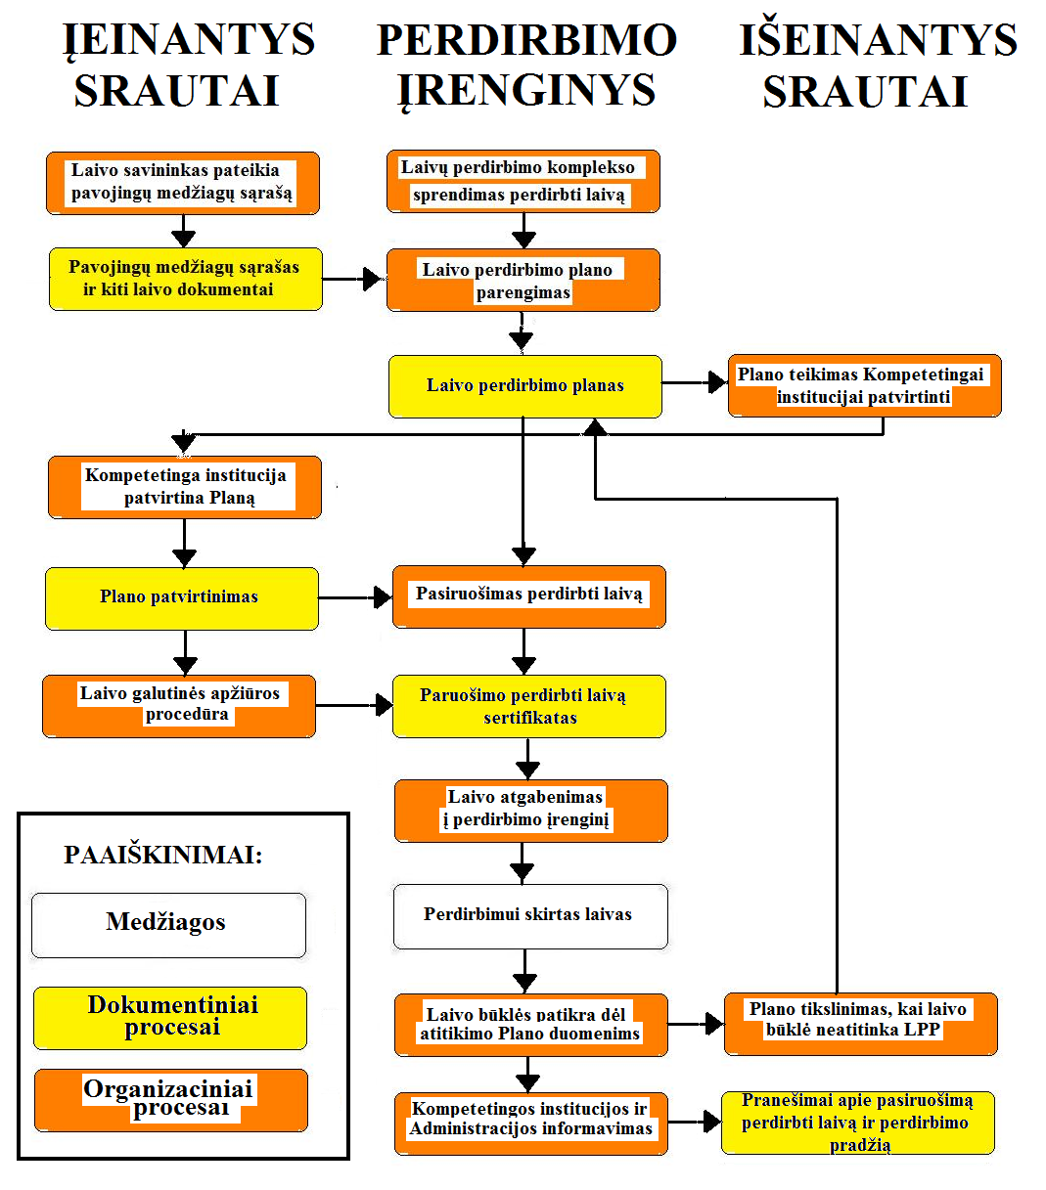
Pasiruošimas laivo perdirbimui pradedamas vykdyti dar prieš perdirbti numatomą laivą atplukdant į laivų perdirbimo įrenginį (kompleksą). Prieš priimant laivą, išnagrinėjamas laivo savininko pateiktas privalomas Pavojingų medžiagų sąrašas (kai laivas patenka į Reglamento sritį) (angl. k. – inventory of hazardous materials) ir visa kita techninė dokumentacija, susijusi su laivo duomenimis bei sudaromas laivo perdirbimo planas (angl. k. – ship recycling plan). Atsižvelgiant į Tarptautinės Jūrų Organizacijos (TJO) 2012 m. priimtas laivų perdirbimo gaires, laivų perdirbimo įrenginio (komplekso) operatorius turi vykdyti penkias nuoseklias paruošiamąsias laivo perdirbimo operacijas:

Nr. | Operacija | Operacijos aprašymas
1 | Laivo perdirbimo plano parengimas | Laivo perdirbimo plane atsižvelgiama į visus su konkrečiu laivu susijusius aspektus, kurie nėra įtraukti į laivų perdirbimo komplekso planą arba kurių atžvilgiu reikės taikyti specialias procedūras. Laivo perdirbimo planas turi būti rengiamas vadovaujantis Honkongo Konvencijos nuostatomis ir atsižvelgdamas į atitinkamas TJO gaires bei su konkrečiu laivu susijusią informaciją, kurią pateikia laivo savininkas.
2 | Laivo apžiūra įvertinant pavojingų sudedamųjų dalių, medžiagų ir atliekų srautus | Įvertinimas atliekamas tikrinant laivo pavojingų medžiagų inventorizacijos sąrašą ir/ar kitą dokumentaciją, nurodančią pavojingų sudedamųjų dalių, medžiagų ar atliekų susidarymą laive. Laivo apžiūros metu tikrinama, ar dokumentacijoje nurodyti duomenys atitinka faktinę padėtį. Esant duomenų neatitikimui, turi būti tikslinamas laivo perdirbimo planas.
3 | Pavojingų dalių, medžiagų ir atliekų, esančių laive identifikavimas ir ženklinimas | Pavojingos laive medžiagos ir dalys (nurodytos dokumentacijoje ar nustatytos apžiūros metu) yra paženklinamos taip, kad būtų galima identifikuoti medžiagos pobūdį. Tiesiogiai laivo išmontavimo darbus atliekantys darbuotojai įspėjami apie laive esančias pavojingas medžiagas, jų vietas ir jų saugaus pašalinimo būdus.
4 | Laive esančių pavojingų medžiagų pašalinimo organizacinių priemonių parengimas | Sudaromas planas, nustatantis laive esančių pavojingų medžiagų pašalinimo darbų eiliškumą ir saugos priemones. Nustatomos laive likusių dujų pašalinimo priemonės. Taip pat nustatomas laivo ertmėse esančių cheminių medžiagų likučių pašalinimo priemonės. Numatomos priemonės, kurios turi būti taikomos siekiant išvengti vandens taršos.
5 | Laivo vidaus sistemų ir mechanizmų funkcionavimo sustabdymas | Nutraukiamas darbas hidraulinių sistemų, boilerių, gaisro gesinimo sistemų, kuro ir elektros sistemų (generatorių), vandens siurblių, kuro padavimo sistemų ir kitų, mechanizmų, susijusių su laivo eksploatacija. Įprastai laivo vidaus sistemos turi išjungimo mechanizmus, kurie ir yra išjungiami. Laivas atjungiamas nuo krante esančių elektros, vandens, kuro ir kitų tiekimo sistemų.

Laivo perdirbimo plano (LPP) tikslas yra sudaryti sąlygas išmontuoti laivą aplinkai saugiu būdu. LPP sudaro UAB“APK“, įvertinus galinčių susidaryti pavojingų medžiagų ir atliekų srautus ir susidarymo kiekius. Pradinis etapas pradedamas išnagrinėjant laivo sandarą – patalpų, triumų, kamerų, saugyklų išsidėstymą, identifikuojant vietas, kuriose gali būti pavojingos medžiagos ar dalys (tokios kaip kuro likučiai, asbestas, PCB ir kt.). Pagrindinis dokumentas, aprašantis laivo būklę ir jame esančias medžiagas bei atliekas, yra laivo savininko pateikiamas Pavojingų medžiagų sąrašas, kurį laivo savininkas/naudotojas/pardavėjas privalo turėti ir tikslinti reikalui esant visą laivo eksploatacijos laiką. Įsitikinus, kad iš perdirbimui skirto laivo yra iškrauti visi kroviniai ir pašalintos eksploatuojant laivus susidarančios kitos medžiagos, kurios gali būti klasifikuojamos kaip pavojingos medžiagos arba atliekos, įvertinamos pavojingos medžiagos, esančios laivo konstrukcijose ir įrangoje. Įvertinimas apsunkinamas tuo, kad vizualiai identifikuoti pavojingų medžiagų buvimą (pvz., izoliacinių medžiagų, turinčio asbesto, laivo pertvarose) laivo konstrukcijose ar įrangoje neįmanoma nepradėjus faktiškai laivo išmontavimo darbų.

Laivą atplukdžius ties krantine - į pirminio išmontavimo zoną, atliekama laivo apžiūra natūroje ir nustatomas faktinės laivo būklės atitikimas laivo dokumentacijoje nurodytiems duomenims. Tuo atveju, jei laivo faktinė būklė neatitinka duomenų, nurodytų laivo dokumentuose, laivo perdirbimo planas tikslinamas atsižvelgiant į faktinę laivo būklę. Be esamų pavojingų medžiagų ir atliekų srautų, įvertinami ir tie atliekų srautai, kurie susidarys laivo išmontavimo metu – tepaluoti vandenys, korpuso valymo šlakas, vandeniniai plovimo skysčiai, metalų dulkės ir dalelės.
Paruošiamajame laivo perdirbimo etape parengiamos darbuotojų saugos ir aplinkos pasaugos priemonės – asmeninės darbo apsaugos priemonės, pavojingų medžiagų (atliekų) surinkimui ir laikymui skirtos talpyklos ir kt. Tuo pačiu vykdomi paruošiamieji darbai ir krantinėje, ties kuria švartuojamas perdirbimui skirtas laivas. Krantinė atlaisvinama nuo laikomų medžiagų, susidariusių perdirbant ankstesnį laivą, ir paruošiamos būtinos darbo priemonės (pjovimo įranga) ir technika (kranai, traktoriai, krovininis transportas ir kt). Darbuotojai, tiesiogiai vykdantys laivo išmontavimo darbus, supažindinami su laivo perdirbimo planu ir instruktuojami pagal atitinkamą darbų pobūdį.
Laivo išmontavimo paruošiamasis etapas baigiamas parengus laivą išmontavimui ir sustabdžius laivo technologines sistemas.

II ETAPAS. LAIVO IŠMONTAVIMO (TECHNOLOGINIS) ETAPAS

Atsižvelgiant į Tarptautinės Jūrų Organizacijos (TJO) priimtas laivų perdirbimo gaires, laivų perdirbimo įrenginio (komplekso) operatorius turi vykdyti septynias nuoseklias laivo išmontavimo operacijas:

Nr. | Operacija | Operacijos aprašymas
1 | Darbo įrangos, darbo saugos ir aplinkos apsaugos priemonių paruošimas | Nustatomas laivo išmontavimui būtinų darbo priemonių išdėstymas. Paruošiamos priemonės galimam aplinkos teršimui neutralizuoti – sorbentai, boninės užtvaros, siurbliai ir kt. Taip pat paruošiamos priešgaisrinės saugos priemonės.
2 | Darbuotojų paskirstymas pagal kompetenciją | Paskirstymas pagal laivo perdirbimo plane numatytą darbų eiliškumą. Paskiriami tinkamos kvalifikacijos darbuotojai techniniams darbams atlikti bei kompetentingas asmuo laivo apžiūrai.
3 | Lengvai pasiekiamo išorinio ir vidaus laivo inventoriaus, dalių ir apdailos pašalinimas | Lengvai pasiekiamų daiktų ir dalių demontavimas, atliekamas rankiniu ar mechanizuotu (kranais) būdu. Nuimami inkarai, gelbėjimusi valtys, lynai, baldai ir kt.
4 | Pavojingų medžiagų ir atliekų iš laivo pašalinimas | Kietų, skystų ir dujinės frakcijos medžiagų ir atliekų surinkimas iš laivo sistemų, talpyklų ir ertmių (ljaliniai vandenys; kuro; šaldymo agentų ir priešgaisrinių sistemų agentų (halonų) likučiai ir kt.
5 | Laivo mechanizmų ir eksploatacinių sistemų išmontavimas | Nuardomas antstatas ir viršutinis laivo denis, užtikrinant priėjimą prie laivo vidaus sistemų. Stambūs mechanizmai ir įranga iš laivo kranais perkeliami ant krantinės.
6 | Laivo korpuso išmontavimas | Pagrindinis ir ilgiausiai trunkantis laivo išmontavimo technologinio proceso etapas, kurio metu korpusas demontuojamas nuo viršaus iki apačios. Demontuojama tol, kol virš vandens lieka laivo apatinės dalies korpusas be antstato ir viršutinių denių.
7 | Likutinio laivo apatinės dalies korpuso išmontavimas | Laivo apatinės dalies korpusas kranais ištraukiamas iš vandens ir perkeliamas ant krantinės, kurioje galutinai išardomas.

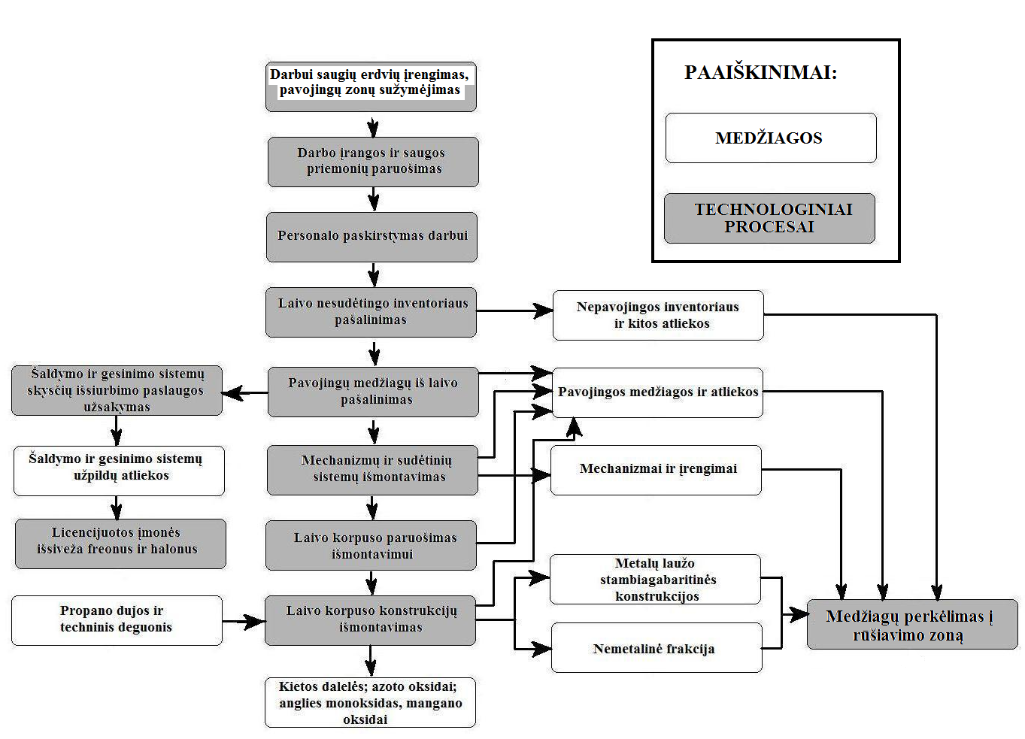
Laivo išmontavimo etapas pradedamas aikštelėje, ties krantine, pasiruošiant reikiamas darbo priemones ir medžiagas (pjaustymo įrangą, dujų balionus, kitas pagalbines medžiagas). Saugos priemonės, pagal paskirtį numatomos dviejų rūšių: 1 – uosto akvatorijai apsaugoti nuo potencialios taršos ir 2 – kranto teritorijai apsaugoti nuo potencialios taršos. Uosto akvatorijos galimai taršai išvengti numatomos boninės užtvaros išsiliejusių naftos produktų lokalizavimui. Kranto teritorijoje numatomi naudoti sorbentai, skirti atsitiktinių prapylimų pavojingų skysčių surinkimui.
Laive nustatytose darbo zonose prieš išmontavimo darbų pradžią įrengiamas dirbtinis apšvietimas, atitinkantis darbuotojų saugos ir sveikatos reikalavimus. Laivo pavojingose zonose (ties atviromis ertmėmis, triumais ir pan.), kuriose dėl darbo pobūdžio gali kilti pavojus nukristi darbuotojui ar daiktui, įrengiami apsauginiai tinklai ir lyno turėklai.
Identifikuojamos ir pažymimos laive patekti saugios erdvės ir karštojo apdirbimo darbams saugios erdvės, kurių patikrai ir tolesnei kontrolei paskiriamas kompetentingas asmuo, turintis reikiamą kompetenciją, patirtį ir įgūdžius. Kompetentingas asmuo užtikrina laivo patalpų ir ertmių, tinkamų ar netinkamų darbui, tinkamą žymėjimą. Taip pat priima sprendimus apie laivo uždarų ertmių ir patalpų darbo aplinkos tolesnės stebėsenos reikalingumą, atsižvelgiant į darbo rizikos veiksnius.
Darbuotojų paskirstymas darbui priklauso laivo ypatumų, lemiančių darbo imlumą ir pobūdį. Paprastai išmontuojami laivai yra tipinės konstrukcijos ir gabaritų, todėl ardymo metu vykdomos standartinės darbo procedūros, kurios nustatomos laivo perdirbimo plane. Darbuotojai paskirstomi operacijoms, atsižvelgiant į laivo išmontavimo plane numatytą darbų eiliškumui.
Prieš pradedant darbus ir darbus naudojant atvirą ugnį laivo uždarose ertmėse, pašalinamos degiosios ir lengvai užsiliepsnojančios medžiagos (tepaluotos pašluostės, popieriaus ir tekstilės atliekos). Pirmiausia pašalinamos skystos frakcijos medžiagos (kuro, tepalų likučiai ir kt) iš laivo talpyklų ir eksploatacinių sistemų. Šaldymo sistemų ir priešgaisrinių sistemų agentai dažniausiai būna uždarose kamerose (balionuose), todėl jų išsiurbimui turi būti naudojama speciali įranga (siurbliai), o pačius darbus turi teisę vykdyti licencijuoti subjektai. Nustačius, kad išmontuojamame laive yra halonų ar kitų ozono sluoksnį ardančių medžiagų, įmonė privalo užsakyti šias medžiagas tvarkančių subjektų utilizavimo paslaugas. Šias atliekas galintys utilizuoti subjektas yra numatomas laivo išmontavimo pasiruošimo stadijoje sudarant laivo išmontavimo planą. PCB turinčios medžiagos elektros laidų izoliaciniuose sluoksniuose dažniausiai buvo naudojamos iki 1975 m. statytuose laivuose. Pašalinimas vykdomas rankiniu būdu perkeliant PCB/PCT turinčias medžiagas ir įrangą į rūšiavimo zoną (krantinėje), kurioje paruošiamos tolesniam perdavimui atitinkamiems atliekų tvarkytojams. Įranga gali būti tvarkoma kaip nepavojingos atliekos, jeigu iš jos išsiurbta PCB/PCT turinti alyva.
Pašalinus iš laivo pavojingas medžiagas, išmontavimo darbai pradedami nuo nesudėtingai pasiekiamo laivo vidaus ir išorės inventoriaus pašalinimo. Demontuojami baldai, tekstilinės ir kitos dangos bei apdailos elementai, kurie šalinami paprastai rankiniu būdu. Nuimamos gelbėjimo valtys, inkarai, laivo antstato pasiekiamos dalys, lynai. Sunkiau pasiekiamose vietose gali būti naudojami rankiniai elektriniai pjūklai. Inventorius pirmiausiai pašalinamas tam, kad būtų lengviau prieinamos konstrukcijos ir dalys tolesniam laivo konstrukcijų demontavimui.
Baigus laivo vidaus inventoriaus ir medžiagų pašalinimo darbus, pradedamas vykdyti laivo korpuso išmontavimas. Laivo korpuso ardymo eiga numatoma atsižvelgiant į tipinio (60-80 m ilgio) laivo korpuso struktūrą, kuri paprastai sudaryta iš sujungiamų sekcijų (žr. paveikslą žemiau).

Laivo korpuso struktūros schema
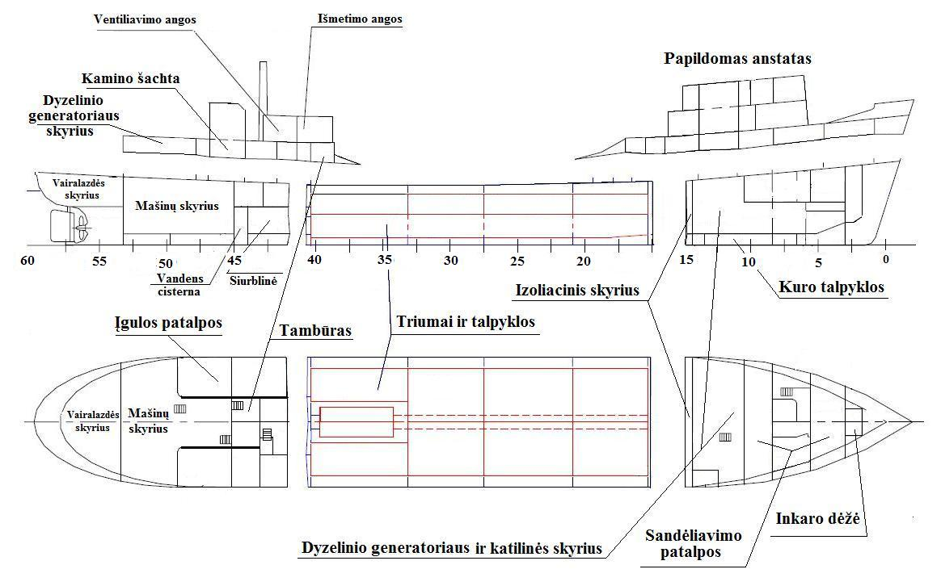
Išskiriamos dvi pagrindinės laivo struktūros dalys – antstatas ir apatinė dalis. Priklausomai nuo laivo tipo, antstatas gali būti vienas arba du – priekinis ir galinis. Apatinė laivo korpuso dalis paprastai skaidoma į tris sekcijų grupes – priekinę, vidurinę (triumai ir talpyklos) ir mašinų skyrius su vairalazdės sekcijomis. Kadangi laivo išmontavimas vykdomas laivui esant vandenyje, tai darbai vykdomi nuo viršaus link apačios (t.y. – vertikalia kryptimi) taip užtikrinant laivo išsilaikymą vandenyje.
Korpuso konstrukcijos išmontavimo eiliškumas - nuo viršutinės dalies link apačios (vertikalia kryptimi). Laivo korpuso konstrukcijų išmontavimas vykdomas keturiomis fazėmis (žr. laivo korpuso išmontavimo eigos schemą):
Laivo korpuso išmontavimo eiga
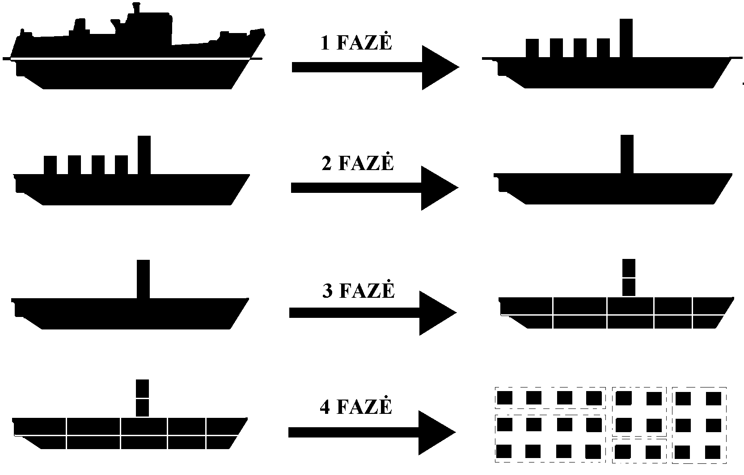
1 fazė. Laivo antstato ir pagrindinio denio išmontavimas
Laivo antstato konstrukcijų, esančių aukščiau vandens lygio - vaterlinijos, išmontavimas vykdomas pjaustant metalinį karkasą dujiniu būdu (naudojant techninį deguonį ir butano-propano dujas). Laivo antstato konstrukcijos pjaustomos 5x5 m dydžio lakštais, tačiau neatskiriant visiškai jų nuo laivo, tam kad konstrukcijos neatitrūktų ir nenukristų į gilesnes laivo ertmes, krantinę ar vandenį. Taip dalinai atskirtos konstrukcijų dalys tvirtai pritvirtinamos prie ant krantinės esančio krano lynų ir galutinai atskiriamos (atkertamos pjaustant) nuo laivo. Toliau ant krantinės esančio krano pagalba atskirtos laivo dalys iškeliamos ant krantinės – į antrinio išmontavimo zoną (įrenginio plane pažymėtą B), kurioje smulkinamos (pjaustant dujomis) iki transportavimui tinkamo dydžio.
Ant krantinės iškeltos stambios laivo metalinės dalys toliau smulkinamos jas pjaustant dujomis (t.y. – karštuoju būdu) iki transportavimui tinkamo dydžio. Pjaustant dujomis turi būti atsižvelgiama į tai, kad metalo paviršius nebūtų užterštas naftos produktais ar kitomis degiomis medžiagomis (smala, dervomis, izoliacijos putomis ar gumomis). Uždaro tipo konstrukcijos (su uždaromis ertmėmis, talpyklos), kuriose gali būti degiųjų medžiagų likučių turi būti pjaustomos diskiniais pjūklais, kad nekiltų gaisro pavojus. Stambiose uždaro tipo konstrukcijose, kurių tarpuose gali būti degiųjų medžiagų, esant galimybei turi būti padaromos ertmės, pro kurias pašalinamos (ištraukiamos, išsiurbiamos) esančios medžiagos. Tik po to, tokios konstrukcijos pjaustomos karštuoju būdu (dujomis).
Iš antrinio išmontavimo zonos su smulkintos iki transportavimui tinkamo dydžio laivo korpuso dalys perkeliamos į rūšiavimo zoną (zoną C), kurioje galutinai atskiriami spalvotųjų ir juodųjų metalų srautai bei kitų medžiagų, tinkamų naudojimui dalių ir atliekų srautai.
2 fazė. Įrangos ir apdailos išmontavimas
Priklausomai nuo laivo vidaus apdailos, išmontavimo procesas turi būti vykdomas nuo viršutinio link apatinio denių iki variklių skyriaus. Mašinų skyriuje esantys varikliai turi būti ištraukiami (kranais) iš laivo kiek įmanoma jų nepažeidus, tam, kad juose esantys pavojingi skysčiai nepatektų į aplinką.
Prieš pradedant darbus uždarose laivo ertmėse ir patalpose, pašalinamos jose esančios degiosios ir pavojingos medžiagos, taip pat konstrukcijų dangų (dažų, tekstilės, plastiko, medienos apdailos) medžiagos užtikrinant saugios patekti erdvės ir karšo apdirbimo darbams saugios erdvės paruošimą išmontavimo darbams.
Pjaustymas dujomis uždarose ir sunkiai prieinamose laivo korpuso vietose yra ribotas, tačiau palankus būdas pjaustymo darbus vykdyti esant neigiamai aplinkos temperatūrai. Korpuso išmontavimas vykdomas nepažeidžiant karkaso vientisumo, kad likusi korpuso dalis išsilaikytų ant vandens.
3 fazė. Korpuso karkaso išmontavimas
Išmontuojami laivo apatiniai deniai ir korpuso vidinės pertvaros. Likusios pavojingo medžiagos (izoliacija, skysčiai ir kt) tarp pertvarų yra pašalinamos tuo pačiu metu (išsiurbiamos ar kitaip surenkamos). Sunkiai prieinamose korpuso vietose gali būti naudojamas elektrinis diskinis pjūklas Kadangi demontavus antstatą laivo korpusas yra atviras, vykdomas susidarančių vandenų (lietaus ar pjaustymo metu susidarantys metalo dalelių plovimo skysčiai) išsiurbimas siurbliu į autocisterną. Ant vandens esantis laivas išmontuojamos tol, kol pasiekiamas korpuso dugnas.
Išmontavus laivo antstato ir vidaus konstrukcijas, likęs ant vandens (kiek aukščiau vaterlinijos) laivo korpusas kranais toliau iškeliamas ant krantinės (antrinio išmontavimo zoną B), kur smulkinamas (pjaustant dujomis) iki transportavimui tinkamo dydžio gabaritų, kaip ir prieš tai antstato ir vidaus konstrukcijos.
Baigus laivo išmontavimo 3 fazę, t.y. – iškėlus iš vandens likusios apatinės dalies korpusą ant krantinės, akvatorija yra atlaisvinama ir laikoma, kad laivas yra jau dalinai perdirbtas ir jam gali būti išrašoma užbaigimo pažyma, aprašyta laivo perdirbimo dokumentinio proceso skyriuje.
Tam, kad laivas būtų galutinai (t.y. - visiškai) perdirbtas (išmontuotas), būtina ant kranto perkeltas laivo dalis, medžiagas bei atliekas galutinai sutvarkyti (perduoti ar realizuoti kitiems subjektams) ir atlaisvinti krantinę (žr. 4 fazės aprašymą).
4 fazė. Apatinės dalies korpuso išmontavimas
Ištrauktas iš vandens apatinis laivo korpusas yra didžiausios apimties laivo konstrukcija, todėl ant krantinės (antrinio išmontavimo zonos B) iškeliamas tuomet, kai iš šios zonos išgabenamos kitos prieš tai smulkintos laivo dalys. Apatinė laivo korpuso dalis skaidoma į mažesnes sekcijas horizontalia kryptimi – nuo laivo pradžios link laivagalio. Atskirtos korpuso konstrukcijos dalys pakeliamos į rūšiavimo zoną (C zoną). Supjaustytos laivo korpuso dalys (rūšiavimo zonoje C) toliau rūšiuojamos pagal metalų rūšis – paprastai į dvi grupes: nerūdijančios plieno frakciją ir juodųjų metalų frakciją. Galutinai baigus laivo korpuso išmontavimą ir jo dalių smulkinimo darbus, toliau vykdomas susidariusių medžiagų ir atliekų tvarkymas (žr. III etapo aprašymą žemiau).

III ETAPAS. MEDŽIAGŲ SRAUTŲ TVARKYMO ETAPAS
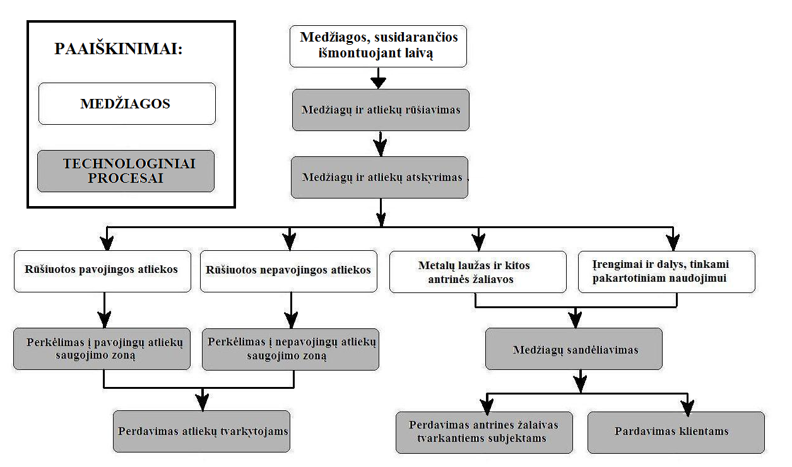
Šiame etape tvarkomos medžiagos ir atliekos, susidarančios laivo pirminio (laivui esant ant vandens) išmontavimo metu. Darbai pradedami susidarančias medžiagas ir atliekas perkeliant iš laivo ant krantinės (B zona). Laivo išmontavimo metu susidaro trys medžiagų srautai:
1 – atliekos;
2 – antrinės žaliavos;
3 - pakartotiniam naudojimui tinkamos laivo dalys ir įranga.

Laivų išmontavimo metu, priklausomai nuo laivo užterštumo pašalinėmis medžiagomis, gali susidaryti iki 50 pozicijų atliekų, kurių didžiausią dalį sudarytų antrinės žaliavos – metalų laužas (numatoma išeiga 70-90 %). Įprastinėje praktikoje, iš utilizavimui skirtų laivų, jau būna pašalinta didžioji dalis juose esančių įrengimų, inventoriaus ar eksploatacinių medžiagų, todėl šių medžiagų likučių išmontuojamuose laivuose numatoma itin nedaug. Pavojingų atliekų didžiąją dalį sudarytų lijaliniai ir tepaluoti vandenys, susidarantys laivo viduje vykdant laivo korpuso demontavimo darbus. Laivo demontavimo metu susidarančios ir ant krantinės perkeliamos atliekos nėra perdirbamos ar kitaip apdorojamos, o tik laikomos iki perdavimo atliekų tvarkytojams. Išimtį sudaro tik laivų korpuso metalo lakštai, kurie krantinėje gali būti smulkinami juos pjaustant dujomis iki transportavimui tinkamo dydžio. Krantinėje laikomos atliekos pagal rūšis perduodamos sutartiniais pagrindais šias atliekas tvarkančioms įmonėms, turinčioms teisę vykdyti atliekų tvarkymo veiklą.
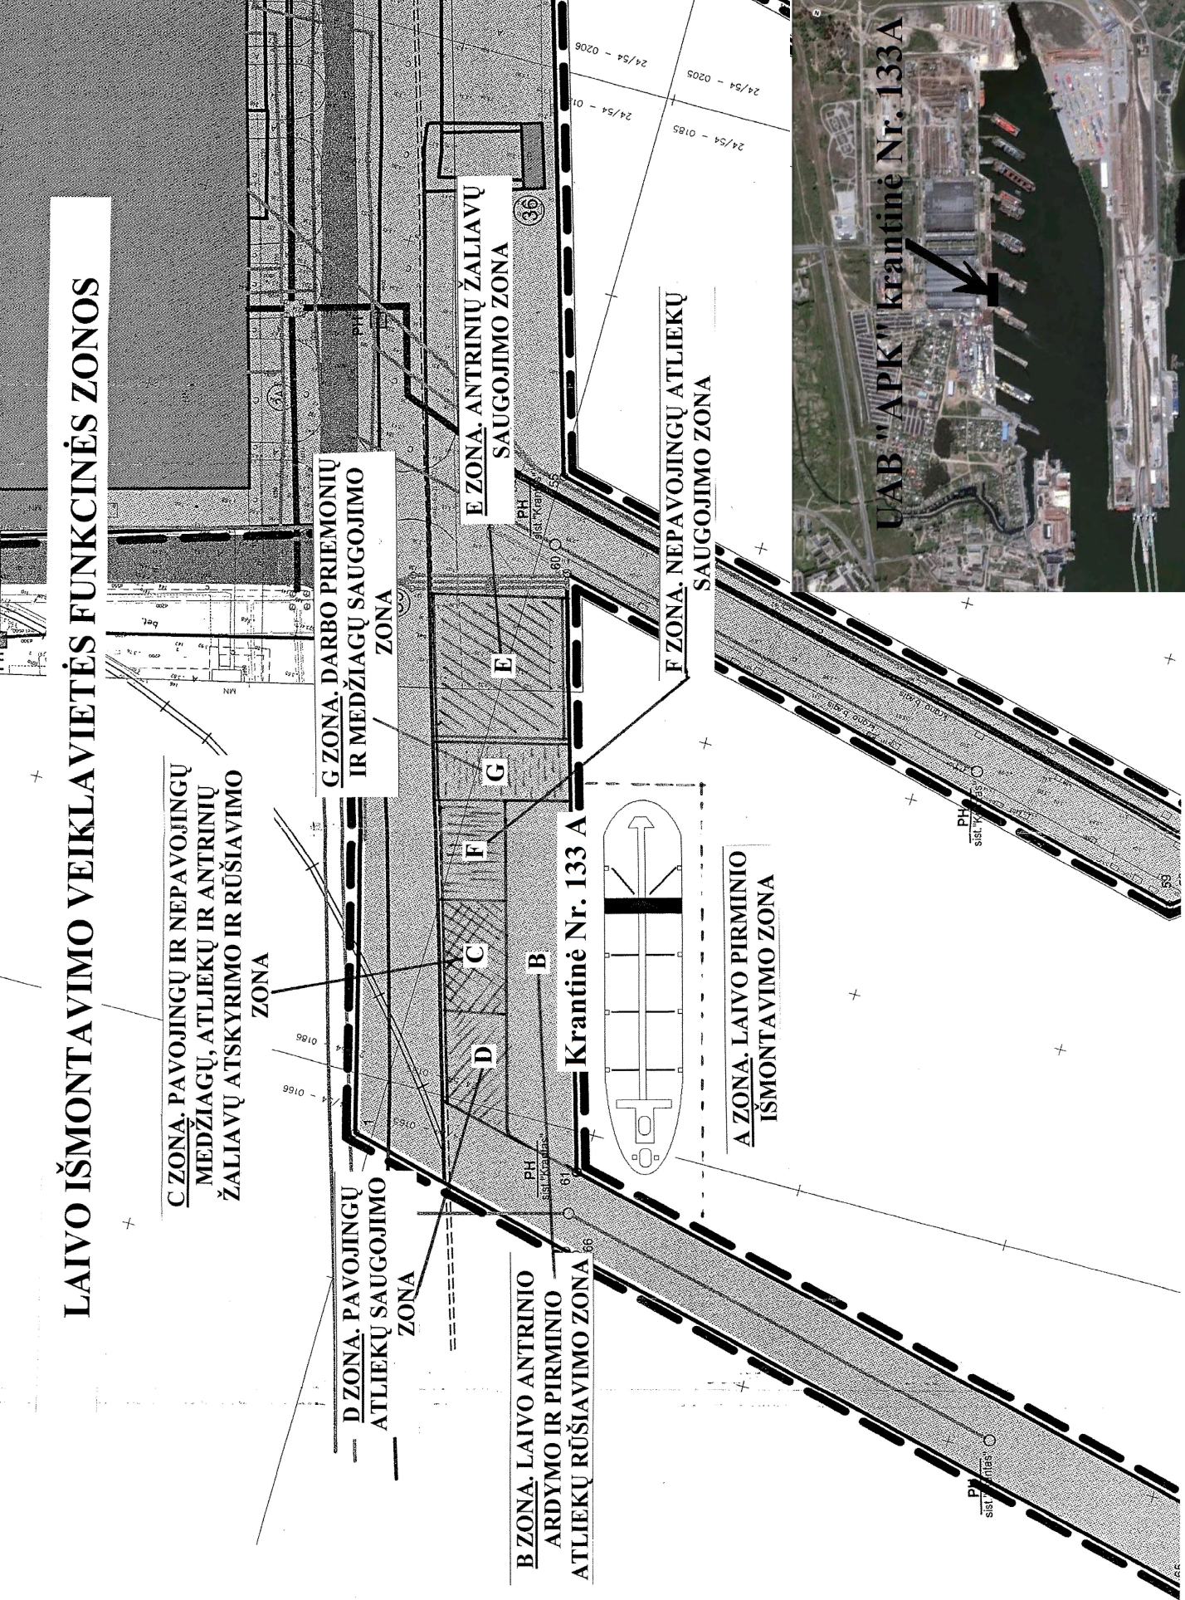

A zona – pirminio laivo išmontavimo zona. Ši zona yra ties krantine, prie kurios stovintis neeksploatuojamas laivas yra išmontuojamas. Vienu metu prie krantinės išmontuojamas vienas laivas. Šioje vietoje iš laivo išimamos ir pašalinamos sudedamosios dalys ir medžiagos. Surenkami naftos produktų turintys skysčiai, konstrukcijose esančios asbesto turinčios medžiagos, laivo mechanizmai ir įrengimai. Šioje zonoje yra padidintas pavojingumas aplinkai, susijęs su:
- Gaisro ir sprogimo pavojumi;
- Asbesto turinčių medžiagų kenksmingu poveikiu;
- Pavojingų skysčių (naftos produktų likučių, halonų) nutekėjimu ir dujų (freonų ir kt.) išsiskyrimu;
- Plūduriuojančių konstrukcijų ar laivo paskendimu.
B zona – antrinio išmontavimo ir pirminio rūšiavimo zona. Šioje zonoje vykdomi stambiagabaritinių laivo konstrukcijų, turinčių pavojingų medžiagų ir dalių, ardymo, pjaustymo ir demontavimo darbai. Šioje zonoje egzistuoja panašūs pavojai, kaip ir pirminio laivo išmontavimo zonoje: pavojingų dujų išsiskyrimas, gaisro ir sprogimo pavojus, pavojingų medžiagų patekimas į vandens akvatoriją.
C zona – pavojingų ir nepavojingų medžiagų, atliekų ir antrinių žaliavų atskyrimo ir rūšiavimo zona. Šioje zonoje vykdomas demontuotų ir išardytų laivo korpuso dalių, įrenginių ir mechanizmų ardymas atskiriant pavojingas sudedamąsias dalis ir atliekas. Taip pat atrenkamos antriniam naudojimui tinkančios žaliavos ir tie mechanizmai, kurie gali būti pakartotinai panaudojami.
D zona – pavojingų atliekų saugojimo zona. Šioje zonoje skirtingų kategorijų pavojingos atliekos išdėstomos atskirai ir laikomos numatytose vietose. Kadangi zona yra atviroje aplinkoje, tai pavojingos atliekos sandėliuojamos į uždaras talpas (konteinerius, dėžes ar maišus). Zonoje įrengiamos nuolatinės atskirų pavojingų atliekų saugojimo vietos, paženklintos privalomaisiais ženklais, identifikuojantiems pavojingų atliekų rūšį.
E zona – antrinių žaliavų saugojimo zona. Šioje zonoje taip pat saugomos laivo dalys ir mechanizmai, tinkantys pakartotiniam naudojimui. Pagrindinis antrinių žaliavų srautas – metalų laužas, sandėliuojamas betonuotoje aikštelėje.
F zona – nepavojingų atliekų saugojimo zona. Šioje zonoje sandėliuojamos stambiagabaritinės (pvz., baldai, grindų dangos) ir smulkios frakcijos nepavojingos atliekos (buitinės, kamštinė mediena, plastikų atliekos).
G zona – darbo priemonių ir medžiagų saugojimo zona. Zona numatyta tokių medžiagų, kaip techninio deguonies ir propano balionų, naudojimo metalų pjaustymo procese, saugojimui. Zonoje negali būti medžiagų, galinčių būti gaisro priežastimi. Taip pat šioje zonoje negali patekti medžiagos, aktyviai reaguojančios su techniniu deguonimi a propano dujomis (pvz., tepalų).

Laivų perdirbimui naudojami įrenginiai:
- panardinami siurbliai, skirti skysčių išsiurbimui iš laivo triumo;
- dujomis pjaustymo įranga, skirta laivų korpusų pjaustymui ir išmontuotų korpusų smulkinimui;
- benzininiai ir elektriniai pjūklai, skirti negabaritinių konstrukcijų ir agregatų smulkinimui;
- mobilus kranas - 200 t galios ir mobilus hidromanipuliatorius FUCHS, skirti išmontuoto laivo sekcijų ar jo sudėtinių dalių iškėlimui ant krantinės;
- atliekų svėrimui naudojamos:
  - elektroninės svarstyklės, kurių svėrimo ribos nuo 10 kg iki 1500 kg, svėrimo paklaida 0,5 kg;
  - automobilinės svarstyklės, kurių svėrimo ribos nuo 200 kg iki 60 t, svėrimo paklaida 10 kg.

Laivų korpusų ir pjaustomų laivų metalinių konstrukcijų storiai būna: 5 mm, 10 mm ir 20 mm. Vienu metu pjaustymas vykdomas 6 vnt. pjaustymo postuose: pjaustant 5 mm – 1 postas, 10 mm – 3 postai ir 20 mm – 2 postai. Laivo metalinio korpuso ir konstrukcijų pjaustymo dujomis metu į aplinkos orą išmetami teršalai: geležies oksidai, mangano oksidai, azoto dioksidai, anglies monoksidas. Metalų pjaustymo metu išsiskiriančių emisijų skaičiuotė ir oro teršalų sklaidos žemėlaipiai pateikti PAV atrankoje ir priedo 3 CD laikmenoje. Į aplinkos orą metalo pjaustymo metu išmetama: azoto dioksidų – 0,389 t/m, anglies monoksido – 0,3544 t/m, geležies oksidų – 0,8174 t/m, mangano oksidų – 0,025 t/m. Sumoje į aplinkos orą išmetama – 1,5858 t/m teršalų.

PAV atrankos dokumento apimtyje buvo atliktas išmetamų teršalų sklaidos modeliavimas programa „ISC-AERMOD View”(Kanada).
Laivų perdirbimo įrenginys kaip oro taršos šaltinis priskiriamas neorganizuotam oro taršos šaltiniui. Vadovaujantis „Aplinkos oro taršos šaltinių ir iš jų išmetamų teršalų inventorizacijos ir ataskaitų teikimo taisyklės“ (Žin., 2008, Nr.82-3282) neorganizuoto taršos šaltinio parametrai: taršos šaltinio aukštis – 10 m, išėjimo angos skersmuo – 0,5 m, išmetamųjų dujų srauto greitis – 5 m/s, temperatūra – 0 ⁰C. Max momentinės emisijos: azoto dioksidų – 0,0519 g/s, anglies monoksido –0,0473 g/s, geležies oksidų – 0,109 g/s, mangano oksidų – 0,0033 g/s.

Sklaidos modeliavimo rezultatai:
Anglies monoksidas (CO): paskaičiuota CO koncentracija: 8 val. – 33 µg/m³ ir 8 val.su fonine tarša – 233 µg/m³ (DLK – 10000 µg/m³) t.y. įmonės tarša CO sudaro 0,33 % , o įvertinus ir foninę taršą – 2,33 %.
Azoto dioksidai : paskaičiuota azoto dioksidų koncentracija: 1 val. su 99,8 procentiliu – 29 µg/m³ (DLK – 200 µg/m³), 1 metų – 0,61 µg/m³ (DLK – 40 µg/m³) ir 1 metų su fonine tarša – 15,61 µg/m³ (DLK – 40 µg/m³) t.y. įmonės tarša sudaro: NO₂ 1 val. – 14,5 %, 1 metų – 1,5 % ir įvertinus 1 metų su fonine tarša – 39 %.
Geležies oksidai : paskaičiuota geležies oksidų koncentracija: 24 val. – 24,3 µg/m³ (DLK – 40 µg/m³) t.y. įmonės tarša sudaro: Fe₂O₃ 1 val. – 60,75 %; įvertinus foninę taršą - nustatyta maksimali 33 µg/m³ koncentracija aplinkos ore ir tai sudaro 82,5 % RV.
Mangano oksidai : paskaičiuota mangano oksidų koncentracija: 1 val. su 98,5 procentiliu – 0,65 µg/m³ (DLK – 10 µg/m³), t.y. įmonės tarša sudaro: MnO₂ 1 val. – 6,5 %; įvertinus foninę taršą - nustatyta maksimali 1,67 µg/m³ koncentracija aplinkos ore ir tai sudaro 16,7 % RV.
24 val.– nustatyta maksimali 0,53 µg/m³ (DLK – 1 µg/m³) koncentracija aplinkos ore ir tai sudaro 53 % RV; įvertinus foninę taršą - nustatyta maksimali 1,01 µg/m³ koncentracija aplinkos ore ir tai sudaro 101 % RV, kuri fiksuojama tik įmonių darbo zonose.

Pagal atliktus skaičiavimus nustatyta, kad arčiausioje gamtinės ir gyvenamosios aplinkos ore nei vienas numatomas UAB”APK” ūkinės veiklos metu krantinėje Nr.133A į aplinkos orą išmesti teršalas neviršys ribinių verčių, nustatytų Aplinkos oro užterštumo sieros dioksidu, azoto dioksidais, benzenu, anglies monoksidu, švinu, kietosiomis dalelėmis ir ozonu normose, patvirtintose Lietuvos Respublikos aplinkos ministro ir Lietuvos Respublikos sveikatos apsaugos ministro 2010-07-07 įsakymu Nr. D1-585/V-611, Lietuvos Respublikos aplinkos ministro ir Lietuvos Respublikos sveikatos apsaugos ministro 2007-06-11 įsakymu Nr. D1-329/V-469 patvirtintų teršalų, kurių kiekis aplinkos ore ribojamas pagal Europos Sąjungos kriterijus, sąrašo ir teršalų, kurių kiekis aplinkos ore ribojamas pagal nacionalinius kriterijus, sąrašo ir ribinių aplinkos oro užterštumo verčių. Įvertinus ir foninę taršą, mangano oksido 24 val. periodu nustatyta maksimali 101 % ribinė vertė aplinkos ore, tačiau ji fiksuojama tik įmonių darbo zonose; o gyvenamojoje aplinkoje fiksuojama 20 % ribinės vertės. Atsižvelgiant į tai daroma išvada, kad UAB“APK“ veikla neturės neigiamo poveikio aplinkos orui už įmonių ribų ir žmonių sveikatai ir net esant pačioms nepalankiausioms sąlygoms.

3. Įrenginio eksploatavimo vietos sąlygos (aplinkos elementų, į kuriuos bus išmetami (išleidžiami) teršalai foninis užterštumo lygis pagal atskirus iš įrenginio veiklos vykdymo metu išmetamus (išleidžiamus) teršalus, geografinės sąlygos (kalnas, slėnis ir pan., atvira neapgyvendinta vietovė ir kt.). Foninis aplinkos oro užterštumo lygis yra pagal foninio aplinkos oro užterštumo ir meteorologinių duomenų naudojimo tvarką įvertintas aplinkos oro užterštumo lygis.

UAB“APK“ veikloje gamybinės nuotekos nesusidaro. Paviršinių (lietaus) nuotekų surinkimo ir valymo sistemą eksploatuoja UAB „Vakarų techninė tarnyba“ (įm. kodas 142174649, Minijos g. 180, Klaipėda, tel. 8-46-483 671, faksas 8-46-483 669, e. paštas: vtt@wsy.lt ), į kurią paviršinės nuotekos nuo UAB „APK“ naudojamos atviros uosto krantinės Nr. 133A - 2415 m² surenkamos pagal dvišalę su UAB „Vakarų techninė tarnyba“ aprūpinimo energetiniais ištekliais ir energetinių komunikacijų aptarnavimo sutartį. Paviršinės nuotekos po valymo išleidžiamos į Kuršių marias UAB „Vakarų techninė tarnyba“ išleistuvu Nr. 3.
Oro teršalų sklaidos skaičiavimuose įvertintos foninės koncentracijos, kurios nurodytos http://oras.gamta.lt: „2016 m. vidutinės metinės teršalų koncentracijų vertės Klaipėdos mieste“, nustatytos modeliavimo būdu: NO₂ – 15 µg/m³, CO – 0,2 mg/m³ ir 2018-03-01 Aplinkos apsaugos agentūros Poveikio aplinkai vertinimo departamento rašte „Dėl aplinkos oro foninės taršos“Nr.(28.3)-A4-1970. Oro teršalų sklaidos skaičiavimams buvo naudoti Klaipėdos miesto meteorologijos stoties 2013-2017 metų matavimų meteorologinių duomenų paketas, kurį sudaro išmatuoti meteorologiniai parametrai: vidutinės oro temperatūros (⁰C), vėjo greičiai (m/s), vėjo kryptys (laipsniai), kritulių kiekiai (mm), debesuotumai (oktais), santykinės drėgmės (%). Lietuvos hidrometeorologinės tarnybos prie Aplinkos ministerijos Klimatologijos skyriaus 2018-01-09 raštas „Pažyma apie hidrometeorologines sąlygas“ Nr.(5.58.-9)-B8-133, skirtas UAB“Ekotėja“(oro teršalų sklaidos skaičiavimų atlikėjas).
Rašto kopija, „Vidutinė metinė azoto dioksido koncentracija aplinkos ore Klaipėdoje 2016 m.“, „Vidutinė metinė anglies monoksido koncentracija aplinkos ore Klaipėdoje 2016 m.“ ir sutartis pateikti priedo 3 CD laikmenoje. Detalesnė informacija pateikta PAV atrankoje.

4. Priemonės ir veiksmai teršalų išmetimo (išleidimo) iš įrenginio prevencijai arba, jeigu tai neįmanoma, iš įrenginio išmetamo (išleidžiamo) teršalų kiekio mažinimui; kai įrenginyje vykdomos veiklos ir su tuo susijusios aplinkos taršos intensyvumas pagal technologiją per metus (ar per parą) reikšmingai skiriasi arba tam tikru konkrečiu periodu veikla nevykdoma, pateikiama informacija apie skirtingo intensyvumo veiklos vykdymo laikotarpius
Informacija nekeičiama
Krantinės Nr.133A paviršius – 2415 m² išklotas betoninėmis plokštėmis. Nuo krantinės paviršinės nuotekos surenkamos įrengtais šulinėliais ir paviršinių nuotekų tinklais nuvedamos į paviršinių nuotekų valymo įrenginius, kuriuos eksploatuoja UAB“Vakarų techninė tarnyba“. Valymo įrenginiuose yra sumontuotos 2 sklendės, kurios esant poreikiui, per 10 min. nuo sprendimo priėmimo uždaro nuotekų išleistuvą Nr.3 į Kuršių marias. Valymo įrenginiuose yra sumontuotas signalizacijos blokas, kuris automatiškai perduoda signalizacijos signalą į UAB Vakarų techninė tarnyba“ dispečerinę apie poreikį ištuštinti naftos produktų surinkimo talpyklą.
UAB“APK“ „Teršimo incidentų likvidavimo lokalinis planas“ nurodytos organizacinės ir techninės priemonės, kurios taikomos teršalų išmetimo (išleidimo) iš įrenginio prevencijai.

5. planuojamų naudoti žaliavų ir pagalbinių medžiagų, įskaitant chemines medžiagas ir preparatus bei kurą, sąrašai, jų kiekis, rizikos/pavojaus bei saugumo/atsargumo frazės, saugos duomenų lapai
Informacija nekeičiama
Laivo korpuso ir konstrukcijų pjaustymui naudojamos dujos – deguonis ir propanas. Metinis suvartojimas: deguonies – iki 220 t, propano iki 25 t. Vienu metu numatoma laikyti iki 2 tonų techninio deguonies ir iki 0,4 t – propano dujų. Metinis dyzelino suvartojimas yra apie 22 t. Dyzelinu technika užpilama teritorijoje; ją užpildo atvažiuojanti autocisterna; dyzelinas veiklavietėje nelaikomas.

Deguonies klasifikavimas pagal CLP:
Fiziniai pavojai:
- oksiduojančios dujos – kategorija 1 – Pavojinga H270;
- suslėgtosios dujos – Įspėjimas H280.
Pavojaus piktogramų kodas: GHS03-GHS04. Signalinis žodis – pavojinga.
Pavojingumo frazės: H270 – gali sukelti arba padidinti gaisrą, oksidatorius; H280 – turi slėgio veikiamų dujų, kaitinant gali sprogti
Atsargumo frazės: P244 - laikyti vožtuvus ir jungiamąsias detales be alyvos ir tepalų; P220 – laikyti/sandėliuoti atokiau nuo drabužių/.../degių medžiagų; P370+P376 - gaisro atveju sustabdyti nuotėkį, jeigu galima saugiai tai padaryti; P403 – laikyti gerai vėdinamoje vietoje.

Propano klasifikavimas pagal CLP:
Fiziniai pavojai:
- degiosios dujos – kategorija 1 – Pavojinga H220;
- suskystintos dujos – Įspėjimas H280.
Pavojaus piktogramų kodas:GHS02-GHS04. Signalinis žodis – pavojinga.
Pavojingumo frazės: H220 – ypač degios dujos; H280 – turi slėgio veikiamų dujų, kaitinant gali sprogti
Atsargumo frazės: P210 - laikyti atokiau nuo šilumos šaltinių/žiežirbų/atviros liepsnos/karštų paviršių, nerūkyti; P377 – nutekėjusių dujų sukeltas gaisras; negesinti, nebent nuotėkį būtų galima saugiai sustabdyti; P381 – pašalinti visus uždegimo šaltinius, jeigu galima saugiai tai padaryti; P403 – laikyti gerai vėdinamoje vietoje.

Dyzelino klasifikavimas pagal CLP:
Signalinis žodis – pavojingas.
Pavojingumo frazės: H226 – degūs skystis ir garai; H304 – prarijus ir patekus į kvėpavimo takus, gal isukelti mirtį; H315 – dirgina odą; H332 – kenksmingas įkvėpus; H351 – įtariama, kad sukelia vėžį; H373 – gali pakenkti organams, jeigu medžiaga veikia ilgai arba pakartotinai; H411 – toksiškas vandens organizmams, sukelia ilgalaikius pakitimus.
Atsargumo frazės: P261 – stengtis neįkvėpti dulkių, dūmų, dujų, rūko, garų, aerozolio; P280 – mūvėti apsaugines pirštines, dėvėti apsauginius drabužius, naudoti akių(veido) apsaugos priemones; P301+P310 – prarijus nedelsiant skambinti į Apsinuodijimų kontrolės ir informacijos biurą arba kreitis į gydytoją; P331 – neskatinti vėmimo.

Kiti duomenys apie chemines medžiagas pateiktos 1 ir 2 lentelėse.

6. atliekų susidarymo įrenginyje numatytos (naudojamos) prevencijos priemonės (taikoma ne atliekas tvarkančioms įmonėms)
UAB“APK“ yra atliekų tvarkytojas.

7. planuojami naudoti vandens šaltiniai, vandens poreikis, nuotekų tvarkymo būdai.

UAB“APK“ vandens gamybinėms reikmėms nenaudoja. Gamybinės nuotekos nesusidaro.
UAB „APK“ tiesiogiai lietaus nuotekų į aplinką neišleidžia, nes neeksploatuoja nuotekų tinklų. Tiesiogiai paviršinių (lietaus) nuotekų surinkimo ir valymo sistemą eksploatuoja UAB „Vakarų techninė tarnyba“ (įm. kodas 142174649, Minijos g. 180, Klaipėda, tel. +370 46 483671, faksas +370 46 483669, el. p.: vtt@wsy.lt), į kurią paviršinės nuotekos, nuo UAB „APK“ naudojamos atviros uosto krantinės 133A dalies (naudojamas plotas - 2415 m²) yra surenkamos, valomos ir išleidžiamos į gamtinę aplinką - Kuršių marias pro UAB „Vakarų techninė tarnyba“ eksploatuojamą lietaus nuotekų išleistuvą Nr. III (išleistuvo kodas 1210247, išleistuvo pavadinimas – PV NT 9, koordinatės x-6172620, y-321242).
Paviršinės nuotekos apvalomos paviršinių nuotekų valymo įrenginiuose: naftos produktų skirtuve EuroPEK Roo Ns 100 našumas 100 l/s ir smėlio nusodintuve EuroHEK 20000 – smėlio nusodintuvo tūris – 20 m³. Nuotekų valymo įrenginio kodas – 3210075. Valymo įrenginiuose yra sumontuotos 2 sklendės, kurias esant būtinybei, per 10 min. nuo sprendimo priėmimo galima uždaryti, kad per nuotekų išleistuvą (Nr. III) nuotekos nepatektų į aplinką (Kuršių marias). Valymo įrenginiuose yra sumontuotas signalizacijos blokas, kuris automatiškai perduoda signalą į UAB „Vakarų techninė tarnyba“ dispečerinę apie poreikį ištuštinti (išvalyti) valymo įrenginių rezervuarą. UAB „Vakarų techninė tarnyba“ yra nustatyti nuotekų užterštumo normatyvai Aplinkos apsaugos agentūros 2016-02-25 pakeistame Taršos leidime Nr. (11.2)-30-128B/2008/TL-KL.1-32/2016. UAB „Vakarų techninė tarnyba“ vykdo išleidžiamų į aplinką (Kuršių marias) paviršinių (lietaus) nuotekų (įskaitant į nuotekų (patenkančių ir nuo UAB „APK“ laivų perdirbimo įrenginio teritorijos dalies) kokybės parametrų kontrolę pagal nustatytą monitoringo programą, kuri yra įmonės taršos leidimo neatsiejama dalis

8. informacija apie įrenginio neįprastas (neatitiktines) veiklos sąlygas ir numatytas priemones taršai sumažinti, kad nebūtų viršijamos aplinkos kokybės normos; informacija apie tokių sąlygų galimą trukmę (pagrindžiant, kad nurodyta trukmė yra įmanomai trumpiausia

Informacija pateikta „Laivų perdirbimo įrenginio planas“.

9. statybą leidžiančio dokumento numeris ir data, kai jį privaloma turėti teisės aktų nustatyta tvarka, ir nuoroda į jį, jei šis dokumentas viešai paskelbtas; nuoroda į sprendimą dėl planuojamos ūkinės veiklos poveikio aplinkai (sprendimą dėl planuojamos ūkinės veiklos galimybių) arba į atrankos išvadą, ar privaloma atlikti poveikio aplinkai vertinimą
Statybą leidžiantis dokumentas nereikalingas, nes nevykdomos statybos.

2018 m. buvo atlikta laivų, nepatenkančių į Reglamento sritį, demontavimo poveikio aplinkai vertinimo procedūros t.y. buvo paruošta informacija atrankai dėl planuojamos ūkinės veiklos - eksploatuoti netinkamų transporto priemonių išmontavimo (Minijos g.180, Klaipėda prie jūrų uosto krantinės Nr.133A) poveikio aplinkai vertinimo.
Aplinkos apsaugos agentūra 2018-04-09 raštu Nr.(28.3)-A4-3246 pateikė „Atrankos išvada dėl UAB“APK“ planuojamos ūkinės veiklos - eksploatuoti netinkamų transporto priemonių (laivų)išmontavimo, Minijos g.180, Klaipėdos m., prie Klaipėdos valstybinio jūrų uosto krantinės Nr.133A - poveikio aplinkai vertinimo“. Rašto kopija pateikta priede 1.

Žaliavų, kuro ir cheminių medžiagų naudojimas gamyboje

1 lentelė. Įrenginyje naudojamos žaliavos, kuras ir papildomos medžiagos

Eil. Nr. | Žaliavos, kuro rūšies arba medžiagos pavadinimas | Planuojamas naudoti kiekis, matavimo vnt. (t, m³ ar kt. per metus) | Kiekis, vienu metu saugomas vietoje (t, m³ ar kt. per metus), saugojimo būdas (atvira aikštelė ar talpyklos, uždarytos talpyklos ar uždengta aikštelė ir pan.)
1 | Pašluostės, sorbentai | 1 t | 0,5 t konteineryje
2 | Techninis deguonis | 220 t | Laikoma 10 ryšulių po 12 balionų, viso 120 balionų  Balionai yra gamykliniai, laikomi krantinėje Nr.133A aptvertoje vietoje
3 | Propano dujos | 25 t | Laikoma 2 konteineriai po 6 balionus, viso 12 balionų  Balionai yra gamykliniai, laikomi krantinėje Nr.133A aptvertoje vietoje
4 | Dyzelinas | 22 t | Nelaikoma

2 lentelė. Įrenginyje naudojamos pavojingos medžiagos ir mišiniai

Bendra informacija apie cheminę medžiagą arba mišinį |  |  | Informacija apie pavojingą cheminę medžiagą (gryną arba esančią mišinio sudėtyje) |  |  |  |  | Saugojimas, naudojimas, utilizavimas
1 | 2 | 3 | 4 | 5 | 6 | 7 | 8 | 9 | 10 | 11 | 12 | 13
Prekinis pavadi-  nimas | Medžia-  ga ar mišinys | Saugos duomenų lapo (SDL) parengimo (peržiūrėji-mo) data | Pavo-  jingos medžia-  gos pavadi-  nimas | Koncent-  racija mišinyje | EC ir CAS  Nr. | Pavojingumo klasė ir kategorija pagal klasifikavimo ir ženklinimo reglamentą 1272/2008 | Pavojin-  gumo  frazė | Vienu metu laikomas kiekis (t) ir laikymo būdas | Per metus sunaudo-jamas kiekis (t) | Kur naudoja-ma gamybo-  je | Nustatyti (apskai-čiuoti) medžiagos išmetimai (išleidimai) | Utili-zavi-mo būdas
Deguonis | medžiaga | 2010.07.05 | Deguonis | 100 | EC Nr. 231-956-9  CAS Nr.  7782-44-7 | Oksiduojančios dujos kat. 1  Suslėgtosios dujos | Pavojinga H270  Įspėjimas  H280 | Iki 2 t balionuose | Iki 220 t | Metalinių konstrukcijų pjaustymui | Metalo pjaustymo metu į aplinkos orą išmetama:  geležies oksido – 0,4087 t/m;  mangano oksido – 0,0124 t/m;  azoto dioksido – 0,1772 t/m;  anglies monoksido – 0,1945 t/m | Balionai keičiami
Propanas | medžiaga | 2010.11.11 | Propanas | 100 | EC Nr. 200-827-9  CAS Nr.  74-98-6 | Degiosios dujos kat.1  Suskystintos dujos | Pavojinga H220  Įspėjimas  H280 | Iki 0,4 t balionuose | Iki 25 t | Metalinių konstrukcijų pjaustymui |  | Balionai keičiami
1 | 2 | 3 | 4 | 5 | 6 | 7 | 8 | 9 | 10 | 11 | 12 | 13
Dyzelinas | Mišinys | 2015-02-02 | Dyzelinas | Iki 100 | 68334-30-5 | H226, H332, H315, H304, H351, H373, H411 | GHS02, GHS08, GHS07, GHS09 | nelaikoma | Iki 22 t | UAB“APK“ transportui ir mechaniz-mams |  | Neaktu-alu
 |  |  | 2 etilheksil-nitratas | 0-0,1 | 27247-96-7 | Nėra duomenų
 |  |  | 1,4-bis(butil-amino)-9,10 antrachinonas arba N-etil-1-(fenilazo) 2 amino naftalenas | 0-0,00042 | 90170-70-0 | Nėra duomenų
 |  |  | N-etil-N-[2-(1-izobutoksi-etoksi) etil]-4 (fenilazo)anilinas | 0-0,001 | Nėra duomenų | Nėra duomenų
 |  |  | Tepumo priedas | 0-0,02 | Nėra duomenų | Nėra duomenų
 |  |  | Žematemperatūrinių savybių pagerinimo priedas | 0-0,04 | Nėra duomenų | Nėra duomenų
 |  |  | Antistatinis priedas Stadis (R) 450 | 0-0,0001 | Nėra duomenų | Nėra duomenų
 |  |  | Multifunkcinis priedas | 0-0,03 | Nėra duomenų | Nėra duomenų

PRIEDAI

Priedų Nr. | Dokumento pavadinimas
1 priedas | PAV atrankai „Eksploatuoti netinkamų transporto priemonių išmontavimas“  Aplinkos apsaugos agentūros pateikta išvada 2018-04-09 raštu Nr.(28.3)-A4-3246
2 priedas | Sutartis Nr.04-18-88A1, 2018-02-14 tarp UAB „Vakarų krova“ ir UAB „APK“
3 priedas | Metalų pjaustymo metu išsiskiriančių emisijų skaičiuotė  Teršalų, išmetamų į aplinkos orą, koncentracijų modeliavimo žemėlapiai  2018-03-01 Aplinkos apsaugos agentūros Poveikio aplinkai vertinimo departamento raštas „Dėl aplinkos oro foninės taršos“Nr.(28.3)-A4-1970;  Vidutinė metinė azoto dioksido koncentracija aplinkos ore Klaipėdoje 2016 m. Vidutinė metinė anglies monoksido koncentracija aplinkos ore Klaipėdoje 2016 m.  Lietuvos hidrometeorologinės tarnybos prie Aplinkos ministerijos Klimatologijos skyriaus 2018-01-09 raštas „Pažyma apie hidrometeorologines sąlygas“ Nr.(5.58.-9)-B8-133  Duomenys pateikti CD laikmenoje
 | Atliekų naudojimo ar šalinimo techninis reglamentas
 | Atliekų naudojimo ar šalinimo veiklos nutraukimo planas

SPECIALIOJI PARAIŠKOS DALIS

ATLIEKŲ APDOROJIMAS (NAUDOJIMAS AR ŠALINIMAS, ĮSKAITANT PARUOŠIMĄ NAUDOTI AR ŠALINTI) IR LAIKYMAS

NEPAVOJINGOSIOS ATLIEKOS

1 lentelė. Didžiausias numatomas laikyti nepavojingųjų atliekų kiekis.
Įrenginio pavadinimas UAB“APK“ laivų perdirbimas Minijos g.180, Klaipėda krantinė 133A

Atliekos |  |  | Naudojimui ir (ar) šalinimui skirtų atliekų laikymas |  | Planuojamas tolimesnis atliekų apdorojimas
Kodas | Pavadinimas | Patikslintas pavadinimas | Laikymo veiklos kodas (R13 ir (ar) D15) | Didžiausias vienu metu numatomas laikyti bendras atliekų, įskaitant apdorojimo metu susidarančių atliekų, kiekis, t
1 | 2 | 3 | 4 | 5 | 6
15 01 01 | Popieriaus ir kartono pakuotės | Krovinių ar personalo patalpose likusios pakavimo medžiagos ir jų likučiai | R13 | 520,52 | R3
15 01 02 | Plastikinės (kartu su PET (polietilentereftalatas)) pakuotės | Krovinių ar personalo patalpose likusios pakavimo medžiagos ir jų likučiai | R13 |  | R3
15 01 03 | Medinės pakuotės | Krovinių ar personalo patalpose likusios pakavimo medžiagos ir jų likučiai | R13 |  | R3, R1
15 01 04 | Metalinės pakuotės | Krovinių ar personalo patalpose likusios pakavimo medžiagos ir jų likučiai | R13 |  | R4
15 01 07 | Stiklo pakuotės | Krovinių ar personalo patalpose likusios pakavimo medžiagos ir jų likučiai | R13 |  | R5
15 02 03 | Absorbentai, filtrų medžiagos, pašluostės ir apsauginiai drabužiai, nenurodyti 15 02 02 | Rūbai, tekstilės atliekos, oro filtrai | R13 |  | R3, R1
16 01 03 | Naudotos padangos | Korpuso apsaugai naudojamos autotransporto priemonių padangos | R13 |  | R3, R1
16 02 14 | Nebenaudojama įranga, nenurodyta 16 02 09 – 16 02 13 | Elektros ir elektroninės įranga, laivo elektronika, priskiriama nepavojingoms altiekoms | R13 |  | R4, R5
16 02 16 | Sudedamosios dalys, išimtos iš nebenaudojamos įrangos, nenurodytos 1602 15 |  | R13 |  | R4, R5
20 01 36 | Nebenaudojama elektros ir elektroninės įranga, nenurodyta 20 01 21, 20 01 23 ir 20 01 35 |  | R13 |  | R4, R5
16 01 19 | Plastikai | Laivo plastikinės dalys | R13, D15 |  | R3, D1
1 | 2 | 3 | 4 | 5 | 6
16 01 20 | Stiklas | Laivo langai, stiklai | R13, D15 |  | R3, D1
16 01 22 | Kitaip neapibrėžtos sudedamosios dalys | Laivo interjero dalys – durys, baldai, suolai ir pan. | R13, D15 |  | R3, R4, R5, D1
17 01 01 | Betonas | Balastinis betonas ar betoninės laivo pertvaros | R13 |  | R5
18 01 09 | Vaistai, nenurodyti 18 01 08 | Pirmosios pagalbos vaistinėlėse ir laivo personalo patalpose likę vaistai | R13, D15 |  | R12, S5, D1
17 09 04 | Mišrios statybinės ir griovimo atliekos, nenurodytos 17 09 01, 17 09 02 ir 17 09 03 | Laivų įrangos ir apdailos atliekos (mediniai rėmai, plytelės, sienų apmušalai, grindų dangos ir kt.) | R13, D15 |  | R3, R5, R1, D1
17 04 11 | Kabeliai | Laivo elektros sistemų kabeliai | R13 |  | R3, R4
16 01 17 | Juodieji metalai | Laivo korpuso lakštai, metalo konstrukcijos | R13 |  | R4
16 01 18 | Spalvotieji metalai | Laivo konstrukcijos ir mašinų skyriaus dalys | R13 |  | R4

2 lentelė. Didžiausias numatomas laikyti nepavojingųjų atliekų kiekis jų susidarymo vietoje iki surinkimo (S8).
2 lentelė nepildoma, nes atliekos nebus tvarkomos atliekų tvarkymo kodu S8, nurodytu Atliekų tvarkymo taisyklių 4 priede.

3 lentelė. Numatomos naudoti nepavojingosios atliekos.
3 lentelė nepildoma, nes atliekos nebus tvarkomos atliekų tvarkymo kodu R1-R11, nurodytu Atliekų tvarkymo taisyklių 4 priede.

4 lentelė. Numatomos šalinti nepavojingosios atliekos.
4 lentelė nepildoma, nes atliekos nebus šalinamos atliekų tvarkymo kodu D1-D7, D10, nurodytu Atliekų tvarkymo taisyklių 4 priede.

5 lentelė. Numatomos paruošti naudoti ir (ar) šalinti nepavojingosios atliekos.
5 lentelė nepildoma, nes nepavojingos atliekos nebus paruošiamos naudoti ir (ar) šalinti

6. Kita informacija pagal Taisyklių 24.2 papunktį.
Veiklavietė įrengta žemės sklype, kurios naudojimo paskirtis - pramonės ir sandėliavimo objektų teritorijos.
Veiklavietė įrengta atviroje aikštelėje, prie kurios įrengti privažiavimai.
Veiklavietėje įrengtos šios zonos: personalo (konteineris), demontuojamų laivų priėmimo ir laikymo; demontuojamų laivų išmontavimo; metalo laužo ir kitų antrinių žaliavų laikino laikymo; mazgų ir dalių, tinkamų tolesniam naudojimui, laikymo; pavojingųjų atliekų laikymo; naudotų padangų laikymo; kitų nepavojingųjų atliekų laikymo.
Veiklavietėje yra priemonės, užtikrinančios tvarkomų ir susidariusių atliekų apskaitos dokumentų saugumą.
Paviršinės nuotekos, nuo eksploatuojamos aikštelės (krantinė Nr. 133A) surenkamos ir apvalomos paviršinių nuotekų valymo įrenginiuose: naftos produktų skirtuve EuroPEK Roo Ns 100 našumas 100 l/s ir smėlio nusodintuve EuroHEK 20000 – smėlio nusodintuvo tūris – 20 m³. Valymo įrenginiuose yra sumontuotos 2 sklendės, kurias esant būtinybei, per 10 min. nuo sprendimo priėmimo galima uždaryti, kad per nuotekų išleistuvą (Nr. III) nuotekos nepatektų į aplinką (Kuršių marias). Valymo įrenginiuose yra sumontuotas signalizacijos blokas, kuris automatiškai perduoda signalą į UAB „Vakarų techninė tarnyba“ dispečerinę apie poreikį ištuštinti (išvalyti) valymo įrenginių rezervuarą.

SPECIALIOJI PARAIŠKOS DALIS

ATLIEKŲ APDOROJIMAS (NAUDOJIMAS AR ŠALINIMAS, ĮSKAITANT PARUOŠIMĄ NAUDOTI AR ŠALINTI) IR LAIKYMAS

PAVOJINGOSIOS ATLIEKOS

1 lentelė. Didžiausias numatomas laikyti pavojingųjų atliekų kiekis.

Įrenginio pavadinimas Įrenginio pavadinimas UAB“APK“ laivų perdirbimas Minijos g.180, Klaipėda krantinė 133A

Pavojingųjų atliekų technologinio srauto žymėjimas | Pavojingųjų atliekų technologinio srauto pavadinimas | Atliekos kodas | Atliekos pavadinimas | Patikslintas atliekos pavadinimas | Naudojimui ir (ar) šalinimui skirtų atliekų laikymas |  | Planuojamas tolimesnis atliekų apdorojimas
 |  |  |  |  | Laikymo veiklos kodas (R13 ir (ar) D15) | Didžiausias vienu metu numatomas laikyti bendras atliekų, įskaitant apdorojimo metu susidarančių atliekų, kiekis, t
1 | 2 | 3 | 4 | 5 | 6 | 7 | 8
TS-10 | Netinkamos transporto priemonės ir jų atliekos | 16 01 04* | Eksploatuoti netinkamos transporto priemonės | Laivai, netinkami eksploatuoti * | R13 | 4500 | R4
TS-01 | Atliekos, kuriose yra polichlorintųjų bifenilų (PCB) | 16 01 09* | Sudedamosios dalys, kuriose yra polichlorintų bifenilų ir polichlorintų terfenilų (PCB/PCT) | Laivo įranga, turinti PCB/PCT - kaloriferių, šildytuvų izoliaciniai sluoksniai | R13, D15 | 0,15 t | R9, R1, D10
 |  | 16 02 09* | Transformatoriai ir kondensatoriai, kuriuose yra polichlorintų bifenilų ir polichlorintų terfenilų (PCB/PCT) |  | R13, D15 |  | R9, R1, D10
 |  | 16 02 10* | Nebenaudojama įranga, kurioje yra ar kuri užteršta polichlorintais bifenilais ir polichlorintais terfenilais (PCB/PCT), nenurodyta 16 02 09 |  | R13, D15 |  | R9, R1, D10
TS-02 | Nechlorintos, nehalogenintos alyvų atliekos | 13 01 13* | Kita alyva hidraulinėms sistemoms | Panaudotos alyvos, lijaliniai vandenys, kuro likučiai, susidarę laivų eksploatavimo metu | R13, D15 | 1,5 | R9, R1, D10
 |  | 13 02 08* | Kita variklio, pavarų dėžės ir tepalinė alyva |  | R13, D15 |  | R9, R1, D10
 |  | 13 03 10* | Izoliacinė ir šilumą perduodanti alyva |  | R13, D15 |  | R9, R1, D10
 |  | 16 07 08* | Atliekos, kuriose yra tepalų |  | R13, D15 |  | R9, R1, D10
TS-03 | Naftos produktais užteršti dumblai, gruntai ir atliekos | 13 05 02* | Naftos produktų/vandens separatorių dumblas | Laivo triumų, talpyklų ir rezervuarų nuosėdų dumblas | R13 | 2,5 | R9
 |  | 15 02 02* | Absorbentai, užteršti pavojingomis cheminėmis medžiagomis | Tekstilės atliekos, užterštos naftos produktais | D15 |  | D10
1 | 2 | 3 | 4 | 5 | 6 | 7 | 8
TS-04 | Naftos produktais užteršti skysčiai ir vanduo, naftos mišiniai, lijaliniai vandenys | 13 04 03* | Kitų laivininkystės rūšių lijaliniai vandenys | Panaudotos alyvos, lijaliniai vandenys, kuro likučiai, susidarę laivų eksploatavimo metu | R13 | 2,5 | R9
 |  | 13 07 03* | Kitos kuro rūšys (įskaitant mišinius) |  | R13 |  | R9
TS-05 | Ozono sluoksnį ardančios medžiagos | 14 06 01* | Chlorfluorangliavandeniliai, HCFC, HFC | Laivo šaldymo sistemose esantys šaldymo agentai (R12, R22 ir kt) | D15 | 0,11 | D9
 |  | 16 02 11* | Nebenaudojama įranga, kurioje yra chlorfluorangliavandenilių, hidrochlorfluorangliavandenilių | Buitiniai šaldikliai, laivų šaldymo ir kondicionavimo sistemų įranga | R13, D15 |  | R4, D10
 |  | 20 01 23* | Nebenaudojama įranga, kurioje yra chlorfluorangliavandenilių |  | R13, D15 |  | R4, D10
TS-06 | Baterijų ir akumuliatorių atliekos | 16 06 01* | Švino akumuliatoriai | Mašinų skyriaus stacionarūs ir mobilūs akumuliatoriai | R13 | 1,0 | R3, R4, R6
 |  | 16 06 02* | Nikelio-kadmio akumuliatoriai | Laivo įrangoje esančios baterijos | R13 |  | R3, R4, R6
 |  | 20 01 33* | Baterijos ir akumuliatoriai, nerūšiuotos baterijos ar akumuliatoriai, kuriuose yra tos baterijos | Nešiojamos baterijos ir akumuliatoriai | R13 |  | R3, R4, R6
TS-10 | Netinkamos transporto priemonės ir jų atliekos | 16 01 14* | Aušinamieji skysčiai, kuriuose yra pavojingų cheminių medžiagų | Laivų aušinamieji skysčiai | R13 | 0,7 | R6
 |  | 16 01 21* | Pavojingos sudedamosios dalys, nenurodytos 16 01 07-16 01 11, 16 01 13 ir 16 01 14 | Šaldymo agentų balionai, kompresoriai | R13, D15 |  | R4, D10
 |  | 16 01 07* | Tepalų filtrai | Laivų filtrai | R13 |  | R9, R4, R1
TS-11 | Elektrotechnikos ir elektronikos pavojingos atliekos | 16 02 13* | Nebenaudojama įranga, kurioje yra pavojingų sudedamųjų dalių, nenurodytų 16 02 09-16 02 12 | Elektros ir elektroninės įranga, laivo elektronika, priskiriama pavojingoms altiekoms | R13 | 0,5 | R4, R5
 |  | 16 02 15* | Pavojingos sudedamosios dalys, išimtos iš nebenaudojamos įrangos |  | R13 |  | R4, R5
 |  | 20 01 35* | Nebenaudojama elektros ir elektroninė įranga, nenurodyta 20 01 21 ir 20 01 23, kurioje yra pavojingų sudedamųjų dalių |  | R13 |  | R4, R5
TS-13 | Atliekos, kuriose yra gyvsidabrio | 20 01 21* | Dienos šviesos lempos | Laivo apšvietimo lempos | R13 | 0,02 | R5
TS-21 | Atliekos, turinčios asbesto, gipso izoliacinės statybinės medžiagos | 16 02 12* | Nebenaudojama įranga, kurioje yra grynojo asbesto | Laivo konstrukcijų izoliacinės medžiagos | R13, D15 | 0,5 | R12, D5
 |  | 17 06 01* | Izoliacinės medžiagos, kuriose yra asbesto |  | D15 |  | D5
1 | 2 | 3 | 4 | 5 | 6 | 7 | 8
TS-23 | Dažų, lakų, stiklo emalių, klijų ir hermetikų atliekos (nechlorintos, nehalogenintos) | 08 01 11* | Dažų ir lako, kuriuose yra organinių tirpiklių ar kitų pavojingų cheminių medžiagų, atliekos | Laivo konstrukcijų paviršiaus dangos, eksploatacinių medžiagų dažų likučiai | R13, D15 | 0,06 | R1, D10
TS-31 | Kietosios atliekos, kuriuose yra pavojingų cheminių medžiagų | 15 01 10* | Pakuotės, kuriose yra pavojingų cheminių medžiagų likučių arba kurios yra jomis užterštos | Insekticidų, rūdžių tirpiklių ir kitų buityje naudojamų dujų balionėliai | R13, D15 | 0,4 | R1, D10
 |  | 17 02 04* | Stiklas, plastikas ir mediena, kuriuose yra pavojingų cheminių medžiagų arba kurie yra jomis užteršti | Užterštos plastiko, stiklo, gumos, atliekos | R13, D15 |  | R3, R5, D10
 |  | 17 04 10* | Kabeliai, kuriuose yra alyvos, akmens anglių dervos ir kitų pavojingų cheminių medžiagų | Laivo elektros sistemų kabeliai | R13 |  | R4
TS-38 | Dujos slėginiuose konteineriuose | 16 05 04* | Dujos slėginiuose konteineriuose, kuriose yra pavojingų cheminių medžiagų (įskaitant halonus) | Šaldymo, oro kondicionavimo ir priešgaisrinių sistemų konteineriuose esančios dujos (amoniakas ir kt.) | D15 | 0,005 | D9

*- demontuojami laivai, kurie nepatenka į 2013-11-20 Europos Parlamento ir Tarybos Reglamento (ES) Nr. 1257/2013 „Dėl laivų perdirbimo“ taikymo sritį

2 lentelė. Didžiausias numatomas laikyti pavojingųjų atliekų kiekis jų susidarymo vietoje iki surinkimo (S8).
2 lentelė nepildoma, nes atliekos nebus tvarkomos atliekų tvarkymo kodu S8, nurodytu Atliekų tvarkymo taisyklių 4 priede.

3 lentelė. Numatomos naudoti pavojingosios atliekos.
3 lentelė nepildoma, nes atliekos nebus tvarkomos atliekų tvarkymo kodu R1-R11, nurodytu Atliekų tvarkymo taisyklių 4 priede.

4 lentelė. Numatomos šalinti pavojingosios atliekos.
4 lentelė nepildoma, nes atliekos nebus šalinamos atliekų tvarkymo kodu D1-D7, D10, D12, nurodytu Atliekų tvarkymo taisyklių 4 priede

5 lentelė. Numatomos paruošti naudoti ir (ar) šalinti pavojingosios atliekos.
Įrenginio pavadinimas UAB“APK“ laivų perdirbimas Minijos g.180, Klaipėda krantinė 133A

Pavojingųjų  atliekų technologinio  srauto žymėjimas | Pavojingųjų atliekų technologinio srauto pavadinimas | Atliekos kodas | Atliekos pavadinimas | Patikslintas atliekos pavadinimas | Atliekų paruošimas naudoti ir (ar) šalinti
 |  |  |  |  | Atliekos paruošimo naudoti ir (ar) šalinti veiklos kodas (D8, D9, D13, D14, R12, S5) | Projektinis įrenginio pajėgumas, t/m.
1 | 2 | 3 | 4 | 5 | 6 | 7
TS-10 | Netinkamos transporto priemonės ir jų atliekos | 16 01 04* | Eksploatuoti netinkamos transporto priemonės | Laivai, netinkami eksploatuoti * | R12, S5 | 30 000

*- demontuojami laivai, kurie nepatenka į 2013-11-20 Europos Parlamento ir Tarybos Reglamento (ES) Nr. 1257/2013 „Dėl laivų perdirbimo“ taikymo sritį

Kita informacija pagal Taisyklių 24.2 papunktį.
Veiklavietė įrengta žemės sklype, kurios naudojimo paskirtis - pramonės ir sandėliavimo objektų teritorijos. Veiklavietė įrengta atviroje aikštelėje, prie kurios įrengti privažiavimai.
Veiklavietėje įrengtos šios zonos: personalo (konteienris); ENTP priėmimo ir laikymo; ENTP išmontavimo; metalo laužo ir kitų antrinių žaliavų laikino laikymo; mazgų ir dalių, tinkamų tolesniam naudojimui, laikymo; pavojingųjų atliekų laikymo; naudotų padangų laikymo; kitų nepavojingųjų atliekų laikymo.
Veiklavietėje yra priemonės, užtikrinančios tvarkomų ir susidariusių atliekų apskaitos dokumentų saugumą.
Įmonė turi sandarias talpas alyvoms ir kitoms pavojingais skysčiais užterštoms išmontuotoms dalims saugoti; sandarias talpas (konteinerius), atspariems atliekose esantiems skysčiams, laikyti akumuliatoriams, filtrams bei PCB/PCT turintiems kondensatoriams; sandarias talpas izoliuotai laikyti panaudotą alyvą, aušinimo skysčius, stabdžių skysčius ir kitus naudoti netinkamoje transporto priemonėse esančius skysčius.
Akumuliatorių elektrolitai nebus ištraukiami/išpilami. Oro kondicionavimo sistemos bus išimamos, jų nepažeidžiant.
Laivo demontavimo metu susidariusios pavojingosios atliekos laikomos ir ženklinamos pagal Atliekų tvarkymo taisyklių reikalavimus. Veiklavietėje yra specialiosios priemonės ir sorbentai, kurie nedelsiant bus panaudojami pavojingiems skysčiams ištekėjus jų plitimui lokalizuoti. Panaudoti sorbentai tvarkingai bus surenkami ir laikomi pavojingųjų atliekų laikymo zonoje iki perdavimo atitinkamas pavojingąsias atliekas tvarkančioms įmonėms.
Laivai apdorojamos taip, kad susidarytų kuo mažiau atliekų ir būtų galimas tolesnis šių dalių panaudojimas. Susidariusios atliekos rūšiuojamos.
Laivo demontavimas atliekamos iš karto prišvartavus laivą (ENTP) arba kiek galima greičiau, bet ne ilgiau kaip 3 mėnesius nuo laivo priėmimo datos. Įmonėje atliekamos operacijos, užtikrinančios laivo ir jų dalių pakartotinį naudojimą ir perdirbimą. Išmontuotos dalys saugomos taip, kad nebūtų pažeidžiamos skysčių turinčios dalys arba dalys, kurias galima naudoti, bei atsarginės dalys.
Laivų demontavimui prie krantinės Nr.133A yra paruošti:
- Lokalinis teršimo incidentų likvidavimo planas. Planas suderintas su LR Aplinkos ministerija (2015-04-23 raštas Nr. (19-2)-D8-3077), LR Susisiekimo ministerija (2015-03-30 raštas Nr. 2-1254(123)), Klaipėdos miesto savivaldybės administracija (2015-04-02 raštas Nr. (4.36.)R2-1072) ir Lietuvos kariuomenės Karinių jūrų pajėgų Jūrų gelbėjimo koordinavimo centru (2015-03-19 raštas Nr. 8IS-03). Plano tikslas – nustatyti UAB APK“ pasirengimą bei dalyvaujančių institucijų, asmenų veiksmus, kurie leistų operatyviai reaguoti ir užtikrinti efektyvų ir greitą taršos incidentų, laivuose kilusių gaisrų likvidavimą atsakomybės rajone ir sumažinti tokių incidentų bei avarijų padaromą žalą.
- Laivų perdirbimo komplekso (įrenginio) planas. Vadovaujantis 2009-05-15 priimtos Honkongo konvencijos ir 2013-11-20 Europos Parlamento ir Tarybos Reglamento (ES) Nr. 1257/2013 dėl laivų perdirbimo, kuriuo iš dalies keičiami Reglamentas (EB) Nr. 1013/2006 ir Direktyva 2009/16/EB (OJ L330, 2013, p. 1) nuostatomis, UAB “APK” turi parengtą ir suderintą laivų perdirbimo komplekso (įrenginio) planą, kuris yra UAB“APK“ Taršos leidimo sudėtinė dalis. Laivų perdirbimo įrenginio plane nustatyti vykdomi laivų perdirbimo veiklos procesai ir procedūros, numatančios darbuotojų saugą ir mokymus, žmonių sveikatos ir aplinkos apsaugą, personalo vaidmenį ir atsakomybę, parengtis avarijoms ir reagavimą į jas, taip pat stebėsenos, ataskaitų teikimo ir duomenų registravimo sistemas, atsižvelgiant į atitinkamas Tarptautinės Jūrų Organizacijos gaires ir rezoliucijas. Nors 2013-11-20 Europos Parlamento ir Tarybos Reglamentas (ES) Nr. 1257/2013 dėl laivų perdirbimo netaikomas laivams, priskiriamiems eksploatuoti netinkamoms transporto priemonėms, tačiau laivų, priskiriamų ENTP, demontavimas numatomas vykdyti laikantis įmonės laivų perdirbimo komplekso plano.
- Nuolaužų ir atliekų patekimo į akvatoriją prevencija. Nuolaužų ir atliekų patekimą į akvatoriją įtakoja tokie veiksniai, kaip vėjas, bangavimas, krituliai ir kt., dėl kurių ant laivo paviršiaus ir ant krantinės esančios įprastai kietos, santykinai lengvos frakcijos medžiagos (medžio, plastiko atplaišos ir pan.) yra nubloškiamos į vandenį. Atsižvelgiant į tai, yra numatomos organizacinės taršos prevencijos priemonės, užtikrinant, kad ant laivo paviršiaus ir krantinėje nebūtų laikomos palaidos lengvos frakcijos medžiagos ir atliekos. Veiklos vykdymo vietoje užtikrinama, kad tokios atliekos, kaip medienos atraižos, įvairios pakuotės, tekstilės medžiagos ir kt. būtų laikomos arba uždaruose konteineriuose, arba ant žemės paviršiaus jas uždengiant tinklu ar sandaria tekstiline medžiaga taip, kad nepatektų į aplinką. Taip pat užtikrinama, kad tokio pobūdžio atliekų laikymo vietos būtų kuo toliau nuo vandens. Laive (ypatingai ant viršutinio denio, turinčio tiesioginį kontaktą su vėjo, bangų ir kritulių poveikiu) susidarančios lengvos nuolaužos ar atliekos nedelsiant surenkamos į didmaišius ar kitas talpas ir perkeliamos ant krantinės. Tuo atveju, kai laive susidaro santykinai nedidelis tokių medžiagų kiekis, užtikrinama, kad jos būtų surenkamos ir laikinai perkeliamos į vidines laivo patalpas, neturinčias betarpiškos sąveikos su aplinka. Metalo pjaustymo nuobiras būtina surinkti, kad nepatektų į Kuršių marias. Draudžiama valyti nuo laivo išorinio korpuso dažus ir kitas apnašas. Dažus ir kitas medžiagas nuo laivo konstrukcijų galima valyti tik laivo vidinėje dalyje, tuo išvengiant dažų likučių ir kitų atliekų patekimo į aplinką.
- Aplinkos apsaugos nuo taršos paviršinėmis nuotekomis prevencija. Aplinkos apsaugos nuo taršos paviršinėmis (lietaus ar sniego) nuotekomis prevencija vykdoma atsižvelgiant į galimus taršos šaltinius: 1 – nuo atviros krantinės ir 2 – nuo išmontuojamų laivų paviršių į akvatoriją patenkančios lietaus nuotekos. Ant atviros krantinės ir laivo paviršiaus (ar žemutinių jo denių) patenkantys krituliai, kontakto metu su užterštais daiktais ar pavojingomis medžiagomis, gali užsiteršti jomis ir patekti į aplinką. Laivų perdirbimo įrenginyje taikomos dvejopos priemonės, užtikrinančios aplinkos taršos dėl lietaus nuotekų patekimo į aplinką prevenciją.

Taršos prevencijos priemonės | Galimi jūros aplinkos taršos šaltiniai
 | Tarša iš laivo | Taršo nuo atviros krantinės
Techninės prevencijos priemonės | - Ties laivo išmontavimo vieta yra paruoštas siurblys su žarnomis, užtikrinant operatyvų ant laivo arba į laivą patekusių paviršinių nuotekų išsiurbimą, kad nuotekos nepatektų į akvatoriją. | - Švartavimosi krantinė padengta skysčiams nelaidžia betono danga.  - Krantinę juosia nuotekų latakų tinklas, užtikrinantis, kad lietaus nuotekos nepatektų į gretimas teritorijas ar akvatoriją.  - Skysčiai nuo teritorijos surenkamos atskira nuotekų surinkimo sistema ir valomos valymo įrenginiuose (naftos/purvo gaudyklėje) (eksploatuoja UAB „Vakarų techninė tarnyba“).
Organizacinės prevencijos priemonės | - Esant nepalankioms meteorologinėms sąlygoms (audrai, štormui ar stipriam vėjui, perkūnijai ir pan.) užtikrinamas laivo demontavimo darbų sustabdymas.  - Laivo vožtuvus ir kitus įtaisus, per kuriuos atsitiktinai galimas teršiančių medžiagų išmetimas, laikomi uždaryti.  - Naftuotų vandenų ir kitų teršiančių medžiagų (įskaitant nuotekas) iš laivo talpyklų išpumpavimas vykdomas tik uždaru būdu. Perpumpavimo vamzdyno žarnų jungtys yra aklinai sujungiamos su laivo talpyklų, vamzdynų jungtimis ir talpykla krante.  - Pastebėjus iš perpylimo žarnos, kompresoriaus, kranto ar laivo vamzdyno nuotėkius, naftos produktų perpylimą reikia sustabdyti iki tol, kol bus pašalintas gedimas.  - Įžeminimo įrenginiai nuimami tik baigus perpylimo darbus ir atjungus laivo vamzdynus nuo perpylimo žarnų.  - Esant lietui (sniegui) savalaikiai išsiurbiamos patenkantys lietaus (sniego) krituliai ant laivo viršutinio ir žemutinių denių, jų ertmių. Nuotekas surinkti numatoma užsakant asenizacinį transportą arba surenkant į sandarią talpyklą ant kranto. | - Įvykus pavojingų medžiagų ir atliekų prasipylimams (pvz., alyvos pratekėjimui iš įrengimų), nafta ar teršiančios medžiagos nedelsiant surenkamos krante laikomais sorbentais.  - Sujungiant perpylimo žarnas su kranto ir laivo vamzdynais, talpyklomis bei juos atjungiant, naudojamus įrankius galima dėti tik ant iš anksto darbo vietoje paruoštų guminių kilimėlių ar pintų takelių.  - Esant nepalankioms meteorologinėms sąlygoms (audrai, štormui ar stipriam vėjui, perkūnijai ir pan.) užtikrinamas laivo perdirbimo ir kitų darbų sustabdymas.  - Užtikrinama, kad pavojingos medžiagos būtų laikomos sandariai taip, kad ant jų nepatektų lietaus (sniego) krituliai.

deklaracija

Teikiu paraišką Taršos leidimui pakeisti.

Patvirtinu, kad šioje paraiškoje pateikta informacija yra teisinga, pilna ir tiksli.

Neprieštarauju, kad leidimą išduodanti institucija paraiškos arba jos dalies kopiją, išskyrus informaciją, kuri šioje paraiškoje nurodyta kaip komercinė (gamybinė) paslaptis, pateiktų tretiesiems asmenims.

Parašas: _____________________________________ Data:2018-06-20
(veiklos vykdytojo arba jo įgalioto asmens)

DAINIUS PAPLAUSKAS DIREKTORIUS
(pasrašančiojo vardas, pavardė,pareigos)

